高中生物必修一 必修二 必修三
知识点总结（人教版）
必修一
《分子与细胞》
（一）走近细胞
一、细胞的生命活动离不开细胞
1、无细胞结构的生物病毒的生命活动离不开细胞
生活方式：寄生在活细胞
病毒 分类：DNA病毒、RNA病毒
遗传物质：或只是DNA，或只是RNA（一种病毒只含一种核酸）
2、单细胞生物依赖单个细胞完成各种生命活动。
3、多细胞生物依赖各种分化的细胞密切合作，完成复杂的生命活动。
二、 生命系统的结构层次
细胞 组织 器官 系统 个体 种群 群落 生态系统 生物圈
（种群 群落 生态系统三者实例的判断，看以前练习）
除病毒以外，细胞是生物体结构和功能的基本单位，是地球上最基本的生命系统。
三、高倍显微镜的使用
1、重要结构
光学结构： 镜头 目镜——长，放大倍数小
物镜——长，放大倍数大
反光镜 平面——调暗视野
凹面——调亮视野
机械结构： 准焦螺旋——使镜筒上升或下降（有粗、细之分）
转换器——更换物镜
光圈——调节视野亮度（有大、小之分）
2、步骤：取镜 安放 对光 放置装片 使镜筒下降 使镜筒上升 低倍镜下调清晰，并移动物像到视野中央 转动转换器，换上高倍物镜 缓缓调节细准焦螺旋，使物像清晰
注意事项：
（1）调节粗准焦螺旋使镜筒下降时，侧面观察物镜与装片的距离；
（2）首先用低倍镜观察，找到要放大观察的物像，将物像移到视野中央（粗准焦螺旋不动），然后换上高倍物镜；
(3) 换上高倍物镜后，“不准动粗”。(4) 物像移动的方向与装片移动的方向相反。
3、高倍镜与低倍镜观察情况比较
 | 物像大小 | 看到细胞数目 | 视野亮度 | 物像与装片的距离 | 视野范围
高倍镜 | 大 | 少 | 暗 | 近 | 小
低倍镜 | 小 | 多 | 亮 | 远 | 大
四、病毒、原核细胞和真核细胞的比较
 | 原核细胞 |  | 真核细胞 | 病毒
大小 | 较小 |  | 较大 | 最小
本质区别 | 无以核膜为界限的细胞核 |  | 有以核膜为界限的真正的细胞核 | 无细胞结构
细胞壁 | 主要成分是肽聚糖 |  | 植物：纤维素和果胶；真菌：几丁质；动物细胞无细胞壁 | 无
细胞核 | 有拟核，无核膜、核仁，DNA不与蛋白质结合 |  | 有核膜和核仁，DNA与蛋白质结合成染色体 | 无
细胞质 | 仅有核糖体，无其他细胞器 |  | 有核糖体线粒体等复杂的细胞器 | 无
遗传物质 | DNA |  |  | DNA或RNA
举例 | 蓝藻、细菌等 | 真菌，动、植物 |  | HIV、H1N1
误区警示
正确识别带菌字的生物：凡是“菌”字前面有“杆”字、“球”字、“螺旋”及“弧”字的都是细菌。如破伤风杆菌、葡萄球菌等都是细菌。乳酸菌是一个特例，它本属杆菌但往往把“杆”字省略。青霉菌、酵母菌、曲霉菌及根霉菌等属于真菌，是真核生物。
五、细胞学说的内容（统一性）
○从人体的解剖的观察入手：维萨里、比夏
○显微镜下的重要发现：虎克、列文虎克
○理论思维和科学实验的结论：施旺、施莱登
1. 细胞是有机体，一切动植物都是由细胞发育而来，并由细胞和细胞产物所构成；
2.细胞是一个相对独立的单位，既有它自己的生命，又对与其他细胞共同组成的整体的生命起作用。
3. 新细胞可以从老细胞中产生。
○在修正中前进：细胞通过分裂产生新细胞。
注：现代生物学三大基石
1、1938~1839年，细胞学说; 2、1859年，达尔文，进化论; 3、1866年，孟德尔，遗传学
（二）组成细胞的分子
元素 基本元素：C、H、O、N（90%）
（20种）大量元素：C、H、O、N、P、S（97%）K、Ca、Mg等
物质基础 微量元素：Fe、Mn、B、Zn、Mo、Cu等
最基本元素：C，占细胞干重的48.8%，生物大分子以碳链为骨架
说明生物界与非生物界的统一性和差异性。
化合物 无机化合物 水：主要组成成分，一切生命活动都离不开水。
无机盐：对维持生物体的生命活动有重要作用
有机化合物 蛋白质：生命活动（或性状）的主要承担者（体现者）
核酸：携带遗传信息
糖类：主要的能源物质
脂质：主要的储能物质
一、蛋白质（占细胞鲜重的7%~10%，占干重的50%）
结构 | 元素组成 | C、H、O、N，有的含有P、S、Fe、Zn、Cu、B、I等
结构 | 单体 | 氨基酸（约有20种，必需氨基酸8种，非必需氨基酸12种）
结构 | 化学结构 | 由多个氨基酸分子脱水缩合而成，含有多个肽键的化合物，叫多肽，多肽呈链状结构，叫肽链，一个蛋白质分子含有一条或几条肽链
结构 | 高级结构 | 多肽链形成不同的空间结构
结构 | 结构特点 | 由组成蛋白质的氨基酸的种类、数目、排列次序不同，于是肽链的空间结构千差万别，因此蛋白质分子的结构式极其多样的
功能 | 蛋白质的结构多样性决定了它的特异性和功能多样性  1.构成细胞和生物体的重要物质，如肌动蛋白；  2.有些蛋白质有催化作用：如酶；  3. 有些蛋白质有调节作用：如胰岛素、生长激素；  4. 有些蛋白质有免疫作用：如抗体，抗原；  5. 有些蛋白质有运输作用：如红细胞中的血红蛋白。  ○连接两个氨基酸分子的键（—NH—CO—）叫肽键。  ○氨基酸结构通式：  ①每种氨基酸至少都含有一个氨基和一个羧基连同一碳原子上；  ②各种氨基酸的区别在于R基的不同。  ○ 变性：高温、强酸、强碱（熟鸡蛋）
备注 | 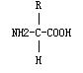
计算 | ○由N个氨基酸形成的一条肽链围成环状蛋白质时，产生水=肽键= N 个；  ○N个氨基酸形成一条肽链时，产生水=肽键 =N－1 个；  ○N个氨基酸形成M条肽链时，产生水=肽键 =N－M 个；  ○N个氨基酸形成M条肽链时，每个氨基酸的平均分子量为α，那么由此形成的蛋白质的分子量为 N×α－（N－M）×18 ；
二、核酸
是一切生物的遗传物质，是遗传信息的载体，是生命活动的控制者。
元素组成 | C、H、O、N、P
分类 | 脱氧核糖核酸（DNA双链） | 核糖核酸（RNA单链）
单体 | 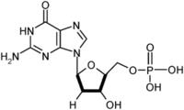  脱氧核糖核苷酸 | o  核糖核苷酸
成分 磷酸  五碳糖  碱基 | H3PO4
成分 磷酸  五碳糖  碱基 | 脱氧核糖 | 核糖
成分 磷酸  五碳糖  碱基 | A、G、C、T | A、G、C、U
功能 | 主要的遗传物质，编码、复制遗传信息，并决定蛋白质的生物合成 | 将遗传信息从DNA传递给蛋白质。
存在 | 主要存在于细胞核，少量在线粒体和叶绿体中。（甲基绿） | 主要存在于细胞质中。（吡罗红）
三、糖类和脂质
 | 元素 |  | 类别 |  | 存在 | 生理功能
糖类 | C、  H、  O | 单糖 | 核糖（C5H10O5） |  | 主细胞质 | 核糖核酸的组成成分；
糖类 | C、  H、  O | 单糖 | 脱氧核糖C5H10O4 |  | 主细胞核 | 脱氧核糖核酸的组成成分
糖类 | C、  H、  O | 单糖 | 六碳糖：葡萄糖 果糖C6H12O6 |  | 主细胞质 | 是生物体进行生命活动的重要能源物质
糖类 | C、  H、  O | 二糖C12H22O11 | 麦芽糖、蔗糖 |  | 植物
糖类 | C、  H、  O | 二糖C12H22O11 | 乳糖 |  | 动物
糖类 | C、  H、  O | 多糖 | 淀粉、纤维素 |  | 植物 | 细胞壁的组成成分，重要的储存能量的物质；
糖类 | C、  H、  O | 多糖 | 糖原（肝、肌） |  | 动物 | 细胞壁的组成成分，重要的储存能量的物质；
脂质 | C、H、O有的 还有N、P | 脂肪； |  |  | 动\植物 | 储存能量、维持体温恒定
脂质 | C、H、O有的 还有N、P | 类脂、磷脂 |  |  | 脑.豆类 | 构成生物膜的重要成分；
脂质 | C、H、O有的 还有N、P | 固醇 |  | 胆固醇 | 动物 | 动物细胞膜的重要成分；
脂质 | C、H、O有的 还有N、P |  |  | 性激素 | 动物 | 性器官发育和生殖细形成
脂质 | C、H、O有的 还有N、P |  |  | 维生素D | 动物 | 促进钙、磷的吸收和利用；
每一个单体都以若干个相连的碳原子构成的碳链为基本骨架，由许多单体连接成多聚体。
四、鉴别实验
 | 试剂 | 成分 | 实验现象 | 常用材料
蛋白质 | 双缩脲试剂 | A: 0.1g/mL NaOH | 紫色 | 大豆 、蛋清
蛋白质 | 双缩脲试剂 | B: 0.01g/mL CuSO4 | 紫色 | 大豆 、蛋清
脂肪 | 苏丹Ⅲ |  | 橘黄色 | 花生
脂肪 | 苏丹Ⅳ |  | 红色 | 花生
还原糖 | 菲林试剂、班氏（加热） | 甲: 0.1g/mL NaOH | 砖红色沉淀 | 苹果、梨、白萝卜
还原糖 | 菲林试剂、班氏（加热） | 乙: 0.05g/mL CuSO4 | 砖红色沉淀 | 苹果、梨、白萝卜
淀粉 | 碘液 | I2 | 蓝色 | 马铃薯
○具有还原性的糖：葡萄糖、麦芽糖、果糖
五、无机物
 | 存在方式 |  | 生理作用
水 | 结合水4.5% | 部分水和细胞中其他物质结合。 | 细胞结构的组成成分，不易散失，不参与代谢。
水 | 自由水95.5% | 绝大部分的水以游离形式存在，可以自由流动。 | 1．细胞内的良好溶剂；  2．参与细胞内许多生物化学反应；  3．水是细胞生活的液态环境；  4．水的流动，把营养物质运送到细胞，并把 废物运送到排泄器官或直接排出；
无机盐 | 多数以离子状态存， 如K⁺ 、Ca²⁺、Mg²⁺、Cl⁻⁻、PO4²⁻等 |  | 1．细胞内某些复杂化合物的重要组成部分，如Fe²⁺是血红蛋白的主要成分；  2．持生物体的生命活动，细胞的形态和功能；  3．维持细胞的渗透压和酸碱平衡；
六、小结
化学元素 化合物 原生质 细胞
化合
有机组合
分化
○原生质 1．泛指细胞内的全部生命物质，但并不包括细胞内的所有物质，如细胞壁；
2．包括细胞膜、细胞质和细胞核三部分；其主要成分为核酸、蛋白质（和脂类）；
3．动物细胞可以看作一团原生质。
○细胞质 ： 指细胞中细胞膜以内、细胞核以外的全部原生质。
○原生质层：成熟的植物细胞的细胞膜、液泡膜以及两层膜之间的细胞质，为一层半透膜。
(三)细胞的基本结构
细胞壁（植物）： 纤维素+果胶，支持和保护作用
细胞膜 成分：脂质（主磷脂）50%、蛋白质约40%、糖类2%-10%
作用：隔开细胞和环境；控制物质进出；细胞间信息交流；
细胞质 细胞质基质： 有水、无机盐、脂质、糖类、氨基酸、核苷酸和多种酶等 是活细胞进行新陈代谢的主要场所。
细胞器 分工：线、 内、 高、核 、溶、中、叶、液 协调配合：分泌蛋白的合成与分泌；生物膜系统
细胞核 核膜：双层膜，分开核内物质和细胞质 核孔：实现核质之间频繁的物质交流和信息交流
核仁：与某种RNA的合成以及核糖体的形成有关 染色质：由DNA和蛋白质组成，DNA是遗传信息的载体
一、 细胞器 差速离心：美国 克劳德
 | 线粒体 | 叶绿体 | 高尔基体 | 内质网 | 溶酶体 | 液泡 | 核糖体 | 中心体
分布 | 动植物 | 植物 | 动植物 | 动植物 | 动植物 | 植物和某些原生动物 | 动植物 | 动物、低等植物
形态 | 球形、棒形 | 扁平的球形或椭球形 | 大小囊泡、扁平囊泡 | 网状结构 | 囊状结构 | 泡状结构 | 椭球形粒状小体 | 两个中心粒相互垂直排列
结构 | 双层膜少量DNA |  | 单层膜，形成囊泡状和管状，内有腔 |  |  |  | 没有膜结构
结构 | 嵴、基粒、基质 | 基粒、基质 | 片层结构 | 外连细胞膜内连核膜 | 含丰富的水解酶 | 水、离子和营养物质 | 蛋白质和RNA | 两个中心粒
功能 | 有氧呼吸的主场所 | 进行光合作用的场所 | 细胞分泌及细胞壁合成有关 | 提供合成、运输条件 | 细胞内消化 | 贮存物质，调节内环境 | 蛋白质合成的场所 | 与有丝分裂有关
备注 |  |  |  |  | 与高尔基体有关 |  | 在核仁形成
△ 细胞器是指在细胞质中具有一定形态结构和执行一定生理功能的结构单位。
三、协调配合—— 分泌蛋白合成与分泌
放射性同位素示踪法：罗马尼亚 帕拉德
有机物、O2
叶绿体 线粒体
能量、CO2
供能
基因调控
初步合成
加工
修饰
分泌
细胞核 核糖体 内质网 高尔基体 细胞膜 胞外
氨基酸 肽链 一定空间结构
○生物膜系统：细胞器膜 + 细胞膜 + 核膜等形成的结构体系
四、细胞核 = 核膜（双层） + 核仁 + 染色质 + 核液
美西螈实验、蝾螈横缢实验、变形虫实验、伞藻嫁接与移植实验
细胞核功能：是遗传信息储存和复制的场所，是代谢活动和遗传特性的控制中心。
○ 染色质和染色体是同一物质在细胞周期不同阶段相互转变的形态结构。
五、树立观点(基本思想)
1.有一定的结构就必然有与之相对应功能的存在；
○结构和功能相统一 2．任何功能都需要一定的结构来完成
1．各种细胞器既有形态结构和功能上的差异，又相互联系，相互依存；
○分工合作 2．细胞的生物膜系统体现细胞各结构之间的协调配合。
○生物的整体性：整体大于各部分之和；只有在各部分组成一个整体的时才能体现出生命现象。
六、总结
细胞既是生物体结构的基本单位，也是生物体代谢和遗传的基本单位。
（四）细胞物质的运输
一、物质跨膜运输的实例
1.水分
条件 | 浓度 | 细胞外液 > 细胞内液 | 细胞外液 < 细胞内液
现象 | 动物 | 失水皱缩 | 吸水膨胀甚至胀破
现象 | 植物 | 质壁分离 | 质壁分离复原
原理 | 外因 | 水分的渗透作用
原理 | 内因 | 原生质层与细胞壁的伸缩性不同造成收缩幅度不同
结论 | 细胞的吸水和失水是水分顺相对含量梯度跨膜运输的过程
○ 渗透现象发生的条件：半透膜、细胞内外浓度差
○ 渗透作用：水分从水势高的系统通过半透膜向水势低的系统移动的现象。
○ 半透膜：指一类可以让小分子物质通过而大分子物质不能通过的一类薄膜的总称。
○ 质壁分离与复原实验可拓展应用于：（指的是原生质层与细胞壁）
①证明成熟植物细胞发生渗透作用； ②证明细胞是否是活的；
③作为光学显微镜下观察细胞膜的方法； ④初步测定细胞液浓度的大小；
2. 无机盐等其他物质
① 不同生物吸收无机盐的种类和数量不同，与膜上载体蛋白的数量有关。
② 物质跨膜运输既有顺浓度梯度的，也有逆浓度梯度的。
3. 选择透过性膜
可以让水分子自由通过，一些离子和小分子也可以通过，而其他离子、小分子和大分子则不能通过的膜。
□ 生物膜是一种选择透过性膜，是严格的半透膜。
二、流动镶嵌模型
①磷脂双分子层：构成生物膜的基本支架，但这个支架不是静止的，它具有一定的流动性。
②蛋白质：镶嵌、贯穿、覆盖在磷脂双分子层上，大多数蛋白质也是可以流动的。
③糖蛋白：蛋白质和糖类结合成天然糖蛋白，形成糖被具有保护、润滑和细胞识别等
三、跨膜运输的方式
例子 | 方式 | 浓度梯度 | 载体 | 能量 | 作用
水气体、脂溶性物质 | 自由扩散 | 顺 | × | × | 被选择吸收的物质从高浓度的一侧通过细胞膜向浓度低的一侧转运
葡萄糖进入红细胞 | 协助扩散 | 顺 | √ | × | 被选择吸收的物质从高浓度的一侧通过细胞膜向浓度低的一侧转运
无机盐离子 | 主动运输 | 逆 | √ | √ | 能保证活细胞按照生命活动的需要，主动地选择吸收所需要 的物质，排出新陈代谢产生的废物和对细胞要害的物质
○大分子或颗粒：胞吞、胞吐不是跨膜运输，不穿过膜
四、小结
组成
决定
磷脂分子+蛋白质分子 结构 功能（物质交换）
具有
运动性 流动性 物质交换正常 选择透过性
成分组成结构，结构决定功能。构成细胞膜的磷脂分子和蛋白质分子大都是可以流动的，因此决定了由它们构成的细胞膜的结构具有一定的流动性。结构的流动性保证了载体蛋白能把相应的物质从细胞膜的一侧转运到到另一侧。由于细胞膜上不同载体的数量不同，所以，当物质进出细胞时能体现出不同的物质进出细胞膜的数量、速度及难易程度的不同，即反映出物质交换过程中的选择透过性。可见，流动性是细胞膜结构的固有属性，无论细胞是否与外界发生物质交换关系，流动性总是存在的，而选择透过性是细胞膜生理特性的描述，这一特性，只有在流动性基础上，完成物质交换功能方能体现出来。
(五)细胞的能量供应和利用
一、 酶——降低反应活化能
◎ 新陈细胞代谢：活细胞内全部有序化学反应的总称。
◎ 活化能：分子从常态转变成容易发生化学反应的活跃状态所需要的能量。
1． 发现 ①巴斯德之前：发酵是纯化学反应，与生命活动无关。
②巴斯德（法、微生物学家）：发酵与活细胞有关；发酵是整个细胞。
③利比希（德、化学家）：引起发酵的是细胞中的某些物质，但这些物质只有在酵母细胞死亡并裂解后才能发挥作用。
④比希纳（德、化学家）：酵母细胞中的某些物质能够在酵母细胞破碎后继续起催化作用，就像在活酵母细胞中一样。
⑤萨姆纳（美、科学家）：从刀豆种子提纯出来的脲酶是一种蛋白质。 ⑥许多酶是蛋白质。
⑦切赫与奥特曼（美、科学家）：少数RNA具有生物催化功能。
2．定义 ：酶是活细胞产生的具有催化作用的有机物，其中绝大多数酶是蛋白质。
注： ①由活细胞产生（与核糖体有关） ③成分：绝大多数酶是蛋白质，少数酶是RNA。
导致
保证
体现
②催化性质：A.比无机催化剂更能减低化学反应的活化能，提高化学反应速度。 B.反应前后酶的性质和数量没有变化。
3．特性① 高效性：催化效率很高，使反应速度很快 ② 专一性：每一种酶只能催化一种或一类化学反应。
③ 需要合适的条件（温度和pH值） → 温和性 → 易变性→特异性 。
酶的催化作用需要适宜的温度、pH值等，过酸、过碱、高温都会破坏酶分子结构。低温也会影响酶的活性，但不破坏酶的分子结构。
图例 | V  酶浓度 | V  底物浓度S | V  温度
解析 | 在底物足够，其他因素固定的条件下，酶促反应的速度与酶浓度成正比。 | 在S在一定范围内，V随S增加而加快，近乎成正比；当S很大且达到一定限度时，V也达到一个最大值，此时即使再增加S，反应几乎不再改变。 | 在一定温度范围内V随T的升高而加快在一定条件下，每一种酶在某一温度时活力最大，称最适温度；当温度升高到一定限度时，V反而随温度的升高而降低。

二、ATP（三磷酸腺苷）
◎ ATP是生物体细胞内普遍存在的一种高能磷酸化合物，是生物体进行各项生命活动的直接能源，它的水解与合成存在着能量的释放与贮存。
1．结构简式 A — P ～ P ～ P
腺苷 普通化学键 高能磷酸键 磷酸基团
（13.8KJ/mol） （30.54 KJ/mol）
2．ATP与ADP的转化
合成酶
水解酶
◎ ATP ADP + Pi + 能量
ATP
放能
水解酶

动态平衡

合成酶

呼吸作用 每一个细胞的生命活动
（线粒体 、 吸能
细胞质） Pi
Pi

ADP
糖类—主要能源物质 热能——散失
太阳光能 脂肪—主要储能物质 氧化分解
（直接能源） 蛋白质—能源物质之一 化学能——ATP
三、ATP的主要来源——细胞呼吸
◎呼吸是通过呼吸运动吸进氧气，排出二氧化碳的过程。
◎细胞呼吸是指有机物在细胞内经过一系列的氧化分解，生成二氧化碳或其他产物，释放 出能量并生成ATP的过程。分为：
 | 有氧呼吸 | 无氧呼吸
概念 | 指细胞在氧的参与下，通过多种酶的催化作用，把葡萄糖等有机物彻底氧化分解，产生 CO₂ 和H₂O释放能量，生成许多ATP的过程 | 指细胞在无氧的参与下，通过多种酶的催化作用，把葡萄糖等有机物分解成不彻底的氧化产物，同时释放出少量能量的过程。
过程 | - C6H12O6 → 2丙酮酸 +4 [H] + 少能  ② 2丙酮酸+ 6H2O → 6CO2 +20 [H]+ 少能  ③ 24[H] + 6O2 → 12H2O + 大量能量  酶 | - C6H12O6 → 2丙酮酸 + 4[H] + 少能  → 2C3H6O3 乳酸  ② 2丙酮酸 → 2C2H5OH + 2CO2
反应式 | C6H12O6+6H2O+6O2→6CO2 + 12H2O +大量能量 | 酶  C6H12O6 → 2C3H6O3 + 少量能量  酶  → 2C2H5OH + 2CO2 + 少能
不  同点 | 场所 ①细胞质基质②线基质③线内膜 | 始终在细胞质基质
不  同点 | 条件 除①外，需分子氧、酶 | 不需分子氧、需酶
不  同点 | 产物 CO₂ 、H₂O | 酒精和CO2或乳酸
不  同点 | 能量 大量、合成38ATP（1161KJ） | 少量、合成2ATP(61.08KJ)
相  同点 | 联系 从葡萄糖分解成丙酮酸阶段相同，以后阶段不同
相  同点 | 实质 分解有机物，释放能量，合成ATP
相  同点 | 意义 为生物体的各项生命活动提供能量
四、影响细胞呼吸作用的因素
1、内部因素——遗传因素（决定酶的种类和数量）
2、环境因素
（1）温度
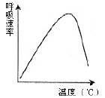
温度以影响酶的活性影响呼吸速率。在最低点与最适点之间，呼吸酶活性低，呼吸作用受抑制，呼吸速率随温度的升高而加快。超过最适点，呼吸酶活性降低甚至变性失活，呼吸作用受到抑制，呼吸速率则会随着温度的增高而下降。
（2）O2的浓度
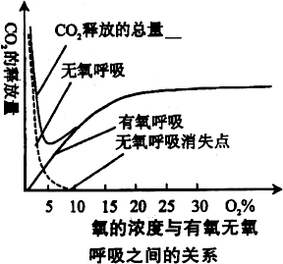
植物在O2浓度为0时只进行无氧呼吸，大多数植物无氧呼吸的产物是酒精和CO2；O2浓度在0~10%时，既进行有氧呼吸又进行无氧呼吸；在O2浓度5%时，呼吸作用最弱；在O2浓度超过10%时，只进行有氧呼吸。有氧环境对无氧呼吸起抑制作用，抑制作用随氧浓度的增加而增强，直至无氧呼吸完全停止在一定氧浓度范围内，有氧呼吸的强度随氧浓度的增加而增强。
（3）CO2浓度
呼吸强度
呼吸强度
从化学平衡角度分析，CO2浓度增加，呼吸速率下降。
（4）含水量
在一定范围内，呼吸作用强度随含水量的增加而增强，
随含水量的减少而减弱
CO2浓度

五、光合作用
含水量%
◎光合作用是指绿色植物通过叶绿体，利用光能，把二氧化碳和水转化成储存着能量的有机物，并释放出氧气的过程。
1．发现
内容 | 时间 | 过程 | 结论
普里斯特 | 1771年 | 蜡烛、小鼠、绿色植物实验 | 植物可以更新空气
萨克斯 | 1864年 | 叶片遮光实验 | 绿色植物在光合作用中产生淀粉
恩格尔曼 | 1880年 | 水绵光合作用实验 | 叶绿体是光合作用的场所释放出氧
鲁宾与卡门 | 1939年 | 同位素标记法 | 光合作用释放的氧全来自水
2、场所 双层膜
叶绿体 基质 ：DNA，多种酶、核糖体等
基粒 多个类囊体（片层）堆叠而成
胡萝卜素（橙黄色）1/3
类胡萝卜素 叶黄素（黄色） 2/3 吸蓝紫光
色素 （1/4） 叶绿素A（蓝绿色）3/4
叶绿素（3/4 叶绿素B（黄绿色）1/4 吸红橙和蓝紫光
3．过程
 | 光反应 | 暗反应
条件 | 光、、H2O、色素、酶 | CO2、[H]、ATP、C5、酶
时间 | 短促 | 较缓慢
场所 | 类囊体的薄膜上 | 叶绿体的基质
过程 | - 水的光解 2H2O → 4[H] + O2  ② ATP的合成：ADP + Pi + 光能 → ATP | ① CO2的固定：CO2 + C5 → 2C3  ② C3/ CO2的还原： 2C3 + [H] →（CH2O）
实质 | 光能 → 化学能，释放O2  光能  叶绿体 | 同化CO2，形成（CH2O）
总式 | CO2 + H2O ——→ （CH2O）+ O2  或 CO2 + 12H2O ——→（CH2O）+ 6O2 + 6H2O  光能  叶绿体
物变 | 无机物CO2、H2O → 有机物（CH2O）
能变 | 光能 → ATP中活跃的化学能 → 有机物中稳定的化学能
◎ 光合作用的实质
通过光反应把光能转变成活跃的化学能，通过暗反应把二氧化碳和水合成有机物，同时把活跃的化学能转变成稳定的化学能贮存在有机物中。
4、光合作用的意义
①制造有机物，实现物质转变，将CO2和H2O合成有机物，转化并储存太阳能；
②调节大气中的O2和CO2含量保持相对稳定； ③生物生命活动所需能量的最终来源；
注：光合作用是生物界最基本的物质代谢和能量代谢。
5、影响光合作用速率的因素及其在生产上的应用
光合速率是光合作用强度的指标，它是指单位时间内单位面积的叶片合成有机物的速率。影响因素包括植物自身内部的因素，如处在不同生育期等，以及多种外部因素。
(1)单因子对光合作用速率影响的分析
①光照强度(如图所示)
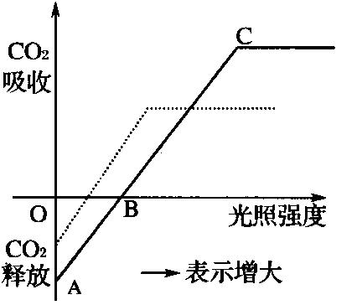
曲线分析：A点光照强度为0，此时只进行细胞呼吸，释放CO₂量表明此时的呼吸强度。
AB段表明光照强度加强，光合作用逐渐加强，CO₂的释放量逐渐减少，有一部分用于光合作用；而到B点时，细胞呼吸释放的CO₂全部用于光合作用，即光合作用强度=细胞呼吸强度，称B点为光补偿点(植物白天的光照强度在光补偿点以上，植物才能正常生长)。BC段表明随着光照强度不断加强，光合作用强度不断加强，到C点以上不再加强了，称C点为光饱和点。
应用：阴生植物的光补偿点和光饱和点比较低，如上图虚线所示。间作套种时农作物的种类搭配，林带树种的配置，冬季温室栽培避免高温等都与光补偿点有关。
②光照面积(如图所示)
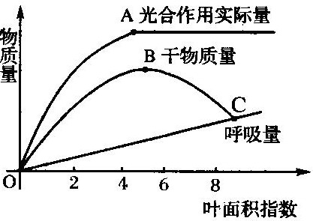
曲线分析：OA段表明随叶面积的不断增大，光合作用实际量不断增大，A点为光合作用叶面积的饱和点。随叶面积的增大，光合作用不再增加，原因是有很多叶被遮挡，光照强度在光补偿点以下。OB段表明干物质量随光合作用增加而增加，而由于A点以后光合作用不再增加，但叶片随叶面积的不断增加呼吸量(OC段)不断增加，所以干物质积累量不断降低(BC段)。
应用：适当间苗、修剪，合理施肥、浇水，避免徒长。封行过早，使中下层叶子所受的光照往往在光补偿点以下，白白消耗有机物，造成不必要的浪费。
- CO₂浓度、含水量和矿质元素(如图所示)
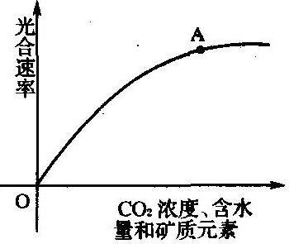
曲线分析：CO₂和水是光合作用的原料，矿质元素直接或间接影响光合作用。在一定范围内，CO₂、水和矿质元素越多，光合作用速率越快，但到A点时，即CO₂、水、矿质元素达到饱和时，就不再增加了。

应用：“正其行，通其风”，温室内充CO₂，即提高CO₂浓度，增加产量的方法.合理施肥可促进叶片面积增大，提高酶的合成速率，增加光合作用速率。
③温度(如图所示)
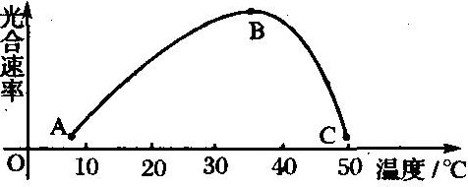
曲线分析：光合作用是在酶催化下进行的，温度直接影响酶的活性。一般植物在10～35℃下正常进行光合作用，其中AB段(10～35℃)随温度的升高而逐渐加强，B点(35℃)以上光合酶活性下降，光合作用开始下降，50％左右光合作用完全停止。
应用：冬天温室栽培可适当提高温度；夏天，温室栽培可适当降低温度。白天调到光合作用最适温度，以提高光合作用：晚上适当降低温室温度，以降低细胞呼吸，保证有机物的积累。

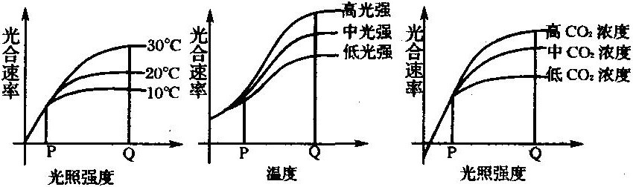
(2)多因子对光合作用速率影响的分析（如图所示）
曲线分析：P点时，限制光合速率的因素应为横坐标所表示的因子，随着因子的不断加强，光合速率不断提高。当到Q点时，横坐标所表示的因素，不再是影响光合速率的因子，要想提高光合速率，可采取适当提高图示中的其他因子的方法。
应用：温室栽培时，在一定光照强度下，白天适当提高温度，增加光合酶的活性，提高光合速率，也可同时适当充加CO₂，进一步提高光合速率。当温度适宜时，可适当增加光照强度和CO₂浓度以提高光合速率。总之，可根据具体情况，通过增加光照强度，调节温度或增加CO₂浓度来充分提高光合速率，以达到增产的目的
6、总结:光合作用在现实生活中
①提高农作物产量：延长光合作用时间、增大光合作用面积：合理密植 ， 改变植物种植方式：轮作、间作、套作
②提高光合作用速度
使用温室大棚 使用农家肥、化肥 “正其行，通其风” 大棚中适当提高二氧化碳的浓度 补充人工光照
7、计算
- 真光合作用速率=净光合作用速率+细胞呼吸作用速率
CO2吸收
B
D

真光合作用=净光合作用+呼吸作用
净光合作用
O A C
光照强度
呼吸作用
E
CO2释放
②光合作用制造的有机物=光合作用积累的有机物+细胞呼吸消耗的有机物
解析：制造的就是生产的总量，其中一部分被储存起来，就是积累的，另一部分被呼吸消耗
③光合作用利用二氧化碳的量=从外界吸收的二氧化碳的量+细胞呼吸释放的二氧化碳的量
解析：光合作用利用CO2的量有两个来源，一个是外界吸收的，另一个是自身呼吸放出的，二者都被光合作用利用。
六、比较光合作用和细胞呼吸作用
 | 光合作用 | 呼吸作用
反应场所 | 绿色植物（在叶绿体中进行） | 所有生物（主要在线粒体中进行）
反应条件 | 光、色素、酶等 | 酶（时刻进行）
物质转变 | 无机物CO2和H2O合成有机物（CH2O） | 分解有机物产生CO2和H2O
能量转变 | 把光能转变成化学能储存在有机物中 | 释放有机物的能量，部分转移ATP
实质 | 合成有机物、储存能量 | 分解有机物、释放能量、产生ATP
联系 | 有机物、氧气  能量、二氧化碳  光合作用 呼吸作用
五、化能合成作用
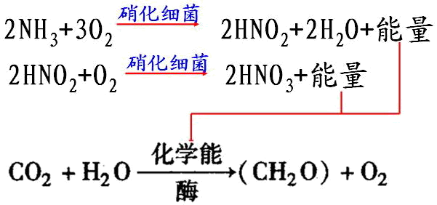
自然界中少数种类的细菌，虽然细胞内没有色素，不能进行光合作用，但是能够利用体外环境中某些无机物氧化时释放的能量来制造有机物，这种合成作用叫做化能合成作用。例如：硝化细菌、硫细菌、铁细菌等少数种类的细菌。下图为硝化细菌的化能合成作用

◎ 进行光合作用和化能合成作用的生物都是自养型生物；而只能利用环境中现成的有机物来维持自身生命活动的生物是异养型生物。
极采取防护措施。

必修二
必修２遗传与进化知识点汇编
第一章 遗传因子的发现
第一节 孟德尔豌豆杂交试验（一）
1.孟德尔之所以选取豌豆作为杂交试验的材料是由于：
（1）豌豆是自花传粉植物，且是闭花授粉的植物；
（2）豌豆花较大，易于人工操作；
（3）豌豆具有易于区分的性状。
2.遗传学中常用概念及分析
（1）性状：生物所表现出来的形态特征和生理特性。
相对性状：一种生物同一种性状的不同表现类型。
区分：兔的长毛和短毛；人的卷发和直发等； 兔的长毛和黄毛；牛的黄毛和羊的白毛
性状分离：杂种后代中，同时出现显性性状和隐性性状的现象。如在DD×dd杂交实验中，杂合F1代自交后形成的F2代同时出现显性性状（DD及Dd）和隐性性状（dd）的现象。
显性性状：在DD×dd 杂交试验中，F1表现出来的性状；如教材中F1代豌豆表现出高茎，即高茎为显性。决定显性性状的为显性遗传因子（基因），用大写字母表示。如高茎用D表示。
隐性性状：在DD×dd杂交试验中，F1未显现出来的性状；如教材中F1代豌豆未表现出矮茎，即矮茎为隐性。决定隐性性状的为隐性基因，用小写字母表示，如矮茎用d表示。
（2）纯合子：遗传因子（基因）组成相同的个体。如DD或dd。其特点纯合子是自交后代全为纯合子，无性状分离现象。
杂合子：遗传因子（基因）组成不同的个体。如Dd。其特点是杂合子自交后代出现性状分离现象。
（3）杂交：遗传因子组成不同的个体之间的相交方式 如：DD×dd Dd×dd DD×Dd等。
自交：遗传因子组成相同的个体之间的相交方式。 如：DD×DD Dd×Dd等
测交：F1（待测个体）与隐性纯合子杂交的方式。 如：Dd×dd
正交和反交：二者是相对而言的，
如甲（♀）×乙（♂）为正交，则甲（♂）×乙（♀）为反交；
如甲（♂）×乙（♀）为正交，则甲（♀）×乙（♂）为反交。
3.杂合子和纯合子的鉴别方法
若后代无性状分离，则待测个体为纯合子
测交法
若后代有性状分离，则待测个体为杂合子
若后代无性状分离，则待测个体为纯合子
自交法
若后代有性状分离，则待测个体为杂合子
4.常见问题解题方法
（1）如后代性状分离比为显：隐=3 ：1，则双亲一定都是杂合子（Dd）
即Dd×Dd 3D_：1dd
（2）若后代性状分离比为显：隐=1 ：1，则双亲一定是测交类型。
即为Dd×dd 1Dd ：1dd
（3）若后代性状只有显性性状，则双亲至少有一方为显性纯合子。
即DD×DD 或 DD×Dd 或 DD×dd
5.分离定律
其实质就是在形成配子时，等位基因随减数第一次分裂后期同源染色体的分开而分离，分别进入到不同的配子中。
第2节 孟德尔豌豆杂交试验（二）
1.两对相对性状杂交试验中的有关结论
（1）两对相对性状由两对等位基因控制，且两对等位基因分别位于两对同源染色体。
(2) F1 减数分裂产生配子时，等位基因一定分离，非等位基因（位于非同源染色体上的非等位基因）自由组合，且同时发生。
（3）F2中有16种组合方式，9种基因型，4种表现型，比例9：3：3：1
YYRR 1/16
YYRr 2/16
双显（Y_R_） YyRR 2/16 9/16 黄圆
亲本类型
YyRr 4/16
纯隐（yyrr） yyrr 1/16 1/16 绿皱
YYrr 1/16
单显（Y_rr） YYRr 2/16 3/16 黄皱
重组类型
yyRR 1/16
单显（yyR_） yyRr 2/16 3/16 绿圆
注意：上述结论只是符合亲本为YYRR×yyrr，但亲本为YYrr×yyRR，F2中重组类型为 10/16 ，亲本类型为 6/16。
2.常见组合问题
（1）配子类型问题
如：AaBbCc产生的配子种类数为2x2x2=8种
（2）基因型类型
如：AaBbCc×AaBBCc，后代基因型数为多少？
先分解为三个分离定律：
Aa×Aa后代3种基因型（1AA：2Aa：1aa）
Bb×BB后代2种基因型（1BB：1Bb）
Cc×Cc后代3种基因型（1CC ：2Cc：1cc）
所以其杂交后代有3x2x3=18种类型。
（3）表现类型问题
如：AaBbCc×AabbCc，后代表现数为多少？
先分解为三个分离定律：
Aa×Aa后代2种表现型
Bb×bb后代2种表现型
Cc×Cc后代2种表现型
所以其杂交后代有2x2x2=8种表现型。
3.自由组合定律
实质是形成配子时，成对的基因彼此分离，决定不同性状的基因自由组合。
4.常见遗传学符号
符号 | P | F1 | F2 | × |  | ♀ | ♂
含义 | 亲本 | 子一代 | 子二代 | 杂交 | 自交 | 母本 | 父本

第二章 基因和染色体的关系
第一节 减数分裂和受精作用
知识结构：

精子的形成过程
减数分裂
卵细胞形成过程
减数分裂和受精作用
配子中染色体组合的多样性
受精作用
受精作用的过程和实质
1.正确区分染色体、染色单体、同源染色体和四分体
（1）染色体和染色单体：细胞分裂间期，染色体经过复制成由一个着丝点连着的两条姐妹染色单体。所以此时染色体数目要根据着丝点判断。
（2）同源染色体和四分体：同源染色体指形态、大小一般相同，一条来自母方，一条来自父方，且能在减数第一次分裂过程中可以两两配对的一对染色体。四分体指减数第一次分裂同源染色体联会后每对同源染色体中含有四条姐妹染色单体。
（3）一对同源染色体= 一个四分体=2条染色体=4条染色单体=4个DNA分子。
2.减数分裂过程中遇到的一些概念
同源染色体：上面已经有了
联会：同源染色体两两配对的现象。
四分体：上面已经有了
交叉互换：指四分体时期，非姐妹染色单体发生缠绕，并交换部分片段的现象。
减数分裂：是有性生殖的生物在产生成熟生殖细胞时进行的染色体数目减半的细胞分裂。
3.减数分裂
特点：复制一次， 分裂两次。
结果：染色体数目减半（染色体数目减半实际发生在减数第一次分裂）。
场所：生殖器官内
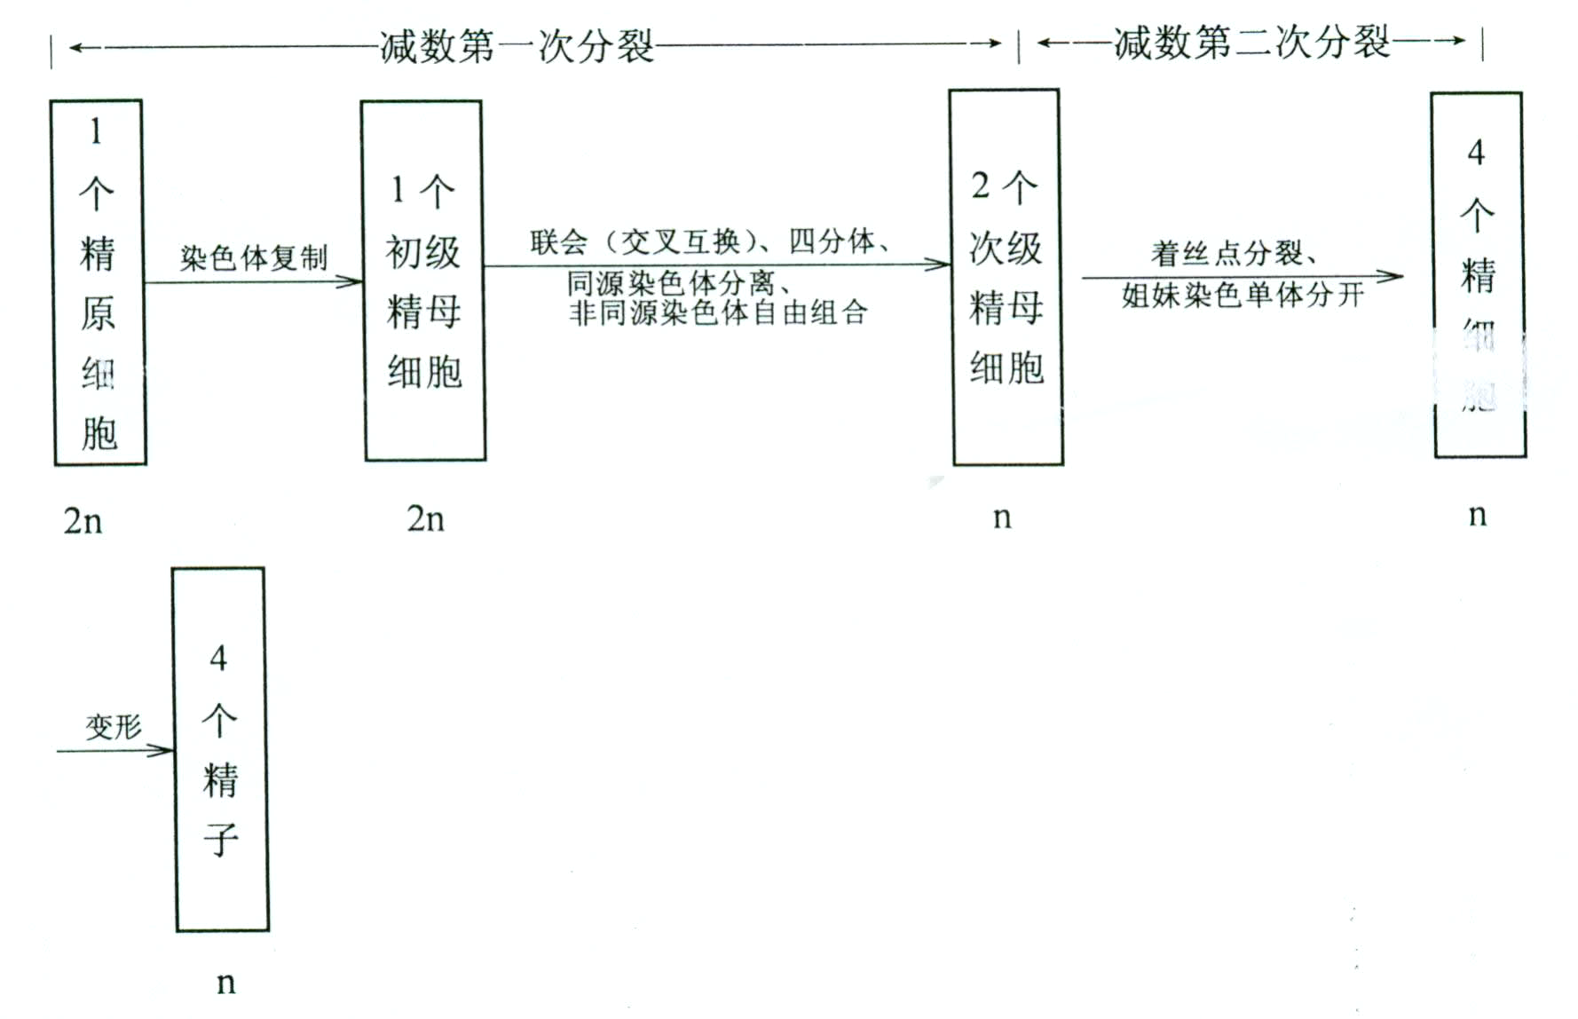
4.精子与卵细胞形成的异同点
比较项目 | 不 同 点 |  | 相同点
比较项目 | 精子的形成 | 卵细胞的形成 | 相同点
染色体复制 |  |  | 复制一次
第一次分裂 | 一个初级精母细胞（2n）产生两个大小相同的次级精母细胞（n） | 一个初级卵母细胞（2n）（细胞质不均等分裂）产生一个次级卵母细胞（n）和一个第一极体（n） | 同源染色体联会，形成四分体，同源染色体分离，非同源染色体自由组合，细胞质分裂，子细胞染色体数目减半
第二次分裂 | 两个次级精母细胞形成四个同样大小的精细胞（n） | 一个次级卵母细胞（细胞质不均等分裂）形成一个大的卵细胞(n)和一个小的第二极体。第一极体分裂（均等）成两个第二极体 | 着丝点分裂，姐妹染色单体分开，分别移向两极，细胞质分裂，子细胞染色体数目不变
有无变形 | 精细胞变形形成精子 | 无变形 | 着丝点分裂，姐妹染色单体分开，分别移向两极，细胞质分裂，子细胞染色体数目不变
分裂结果 | 产生四个有功能的精子(n) | 只产生一个有功能的卵细胞(n) | 精子和卵细胞中染色体数目均减半
注：卵细胞形成无变形过程，而且是只形成一个卵细胞，卵细胞体积很大，细胞质中存有大量营养物质，为受精卵发育准备的。
5.减数分裂和有丝分裂主要异同点
比较项目 | 减数分裂 | 有丝分裂
染色体复制次数及时间 | 一次，减数第一次分裂的间期 | 一次，有丝分裂的间期
细胞分裂次数 | 二次 | 一次
联会四分体是否出现 | 出现在减数第一次分裂 | 不出现
同源染色体分离 | 减数第一次分裂后期 | 无
着丝点分裂 | 发生在减数第二次分裂后期 | 后期
子细胞的名称及数目 | 性细胞，精细胞4个或卵1个、极体3个 | 体细胞，2个
子细胞中染色体变化 | 减半，减数第一次分裂 | 不变
子细胞间的遗传组成 | 不一定相同 | 一定相同
6.识别细胞分裂图形（区分有丝分裂、减数第一次分裂、减数第二次分裂）
（1）、方法三看鉴别法（点数目、找同源、看行为）
第1步：如果细胞内染色体数目为奇数，则该细胞为减数第二次分裂某时期的细胞。
第2步：看细胞内有无同源染色体，若无则为减数第二次分裂某时期的细胞分裂图；若有则为减数第一次分裂或有丝分裂某时期的细胞分裂图。
第3步：在有同源染色体的情况下，若有联会、四分体、同源染色体分离，非同源染色体自由组合等行为则为减数第一次分裂某时期的细胞分裂图；若无以上行为，则为有丝分裂的某一时期的细胞分裂图。
（2）例题：判断下列各细胞分裂图属何种分裂何时期图。
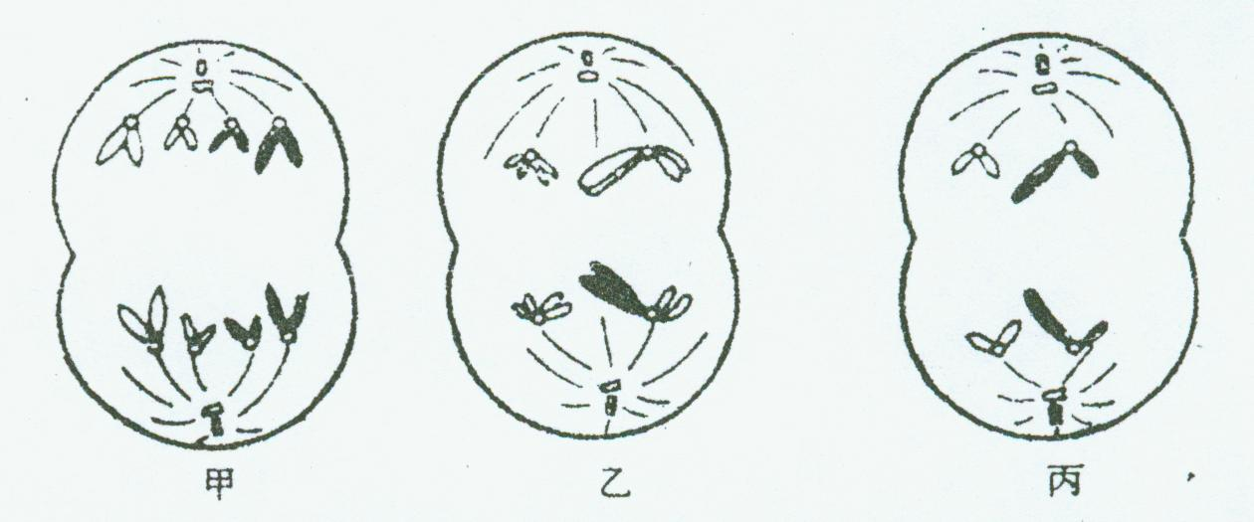
［解析］：
甲图细胞的每一端均有成对的同源染色体，但无联会、四分体、分离等行为，且每一端都有一套形态和数目相同的染色体，故为有丝分裂的后期。
乙图有同源染色体，且同源染色体分离，非同源染色体自由组合，故为减数第一次分裂的后期。
丙图不存在同源染色体，且每条染色体的着丝点分开，姐妹染色单体成为染色体移向细胞两极，故为减数第二次分裂后期。
7.受精作用：指卵细胞和精子相互识别、融合成为受精卵的过程。
注：受精卵核内的染色体由精子和卵细胞各提供一半，但细胞质几乎全部是由卵细胞提供，因此后代某些性状更像母方。
意义：通过减数分裂和受精作用，保证了进行有性生殖的生物前后代体细胞中染色体数目的恒定，从而保证了遗传的稳定和物种的稳定；在减数分裂中，发生了非同源染色体的自由组合和非姐妹染色单体的交叉互换，增加了配子的多样性，加上受精时卵细胞和精子结合的随机性，使后代呈现多样性，有利于生物的进化，体现了有性生殖的优越性。
下图讲解受精作用的过程，强调受精作用是精子的细胞核和卵细胞的细胞核结合，受精卵中的染色体数目又恢复到体细胞的数目。
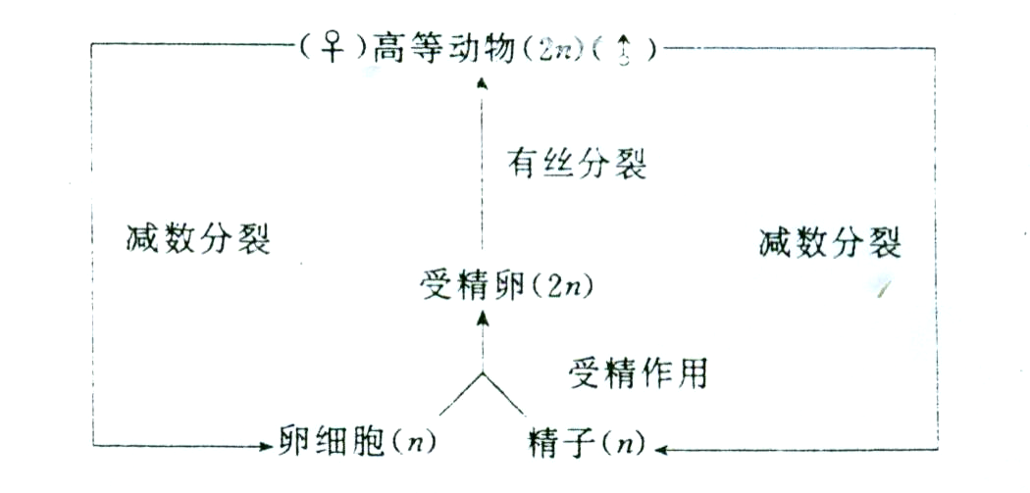
8.配子种类问题
由于染色体组合的多样性，使配子也多种多样，根据染色体组合多样性的形成的过程，所以配子的种类可由同源染色体对数决定，即含有n对同源染色体的精（卵）原细胞产生配子的种类为2^{n}种。
第二节 基因在染色体上
- 萨顿假说推论：基因在染色体上，也就是说染色体是基因的载体。因为基因和染色体行为存在着明显的平行关系。
2.、基因位于染色体上的实验证据
果蝇杂交实验分析
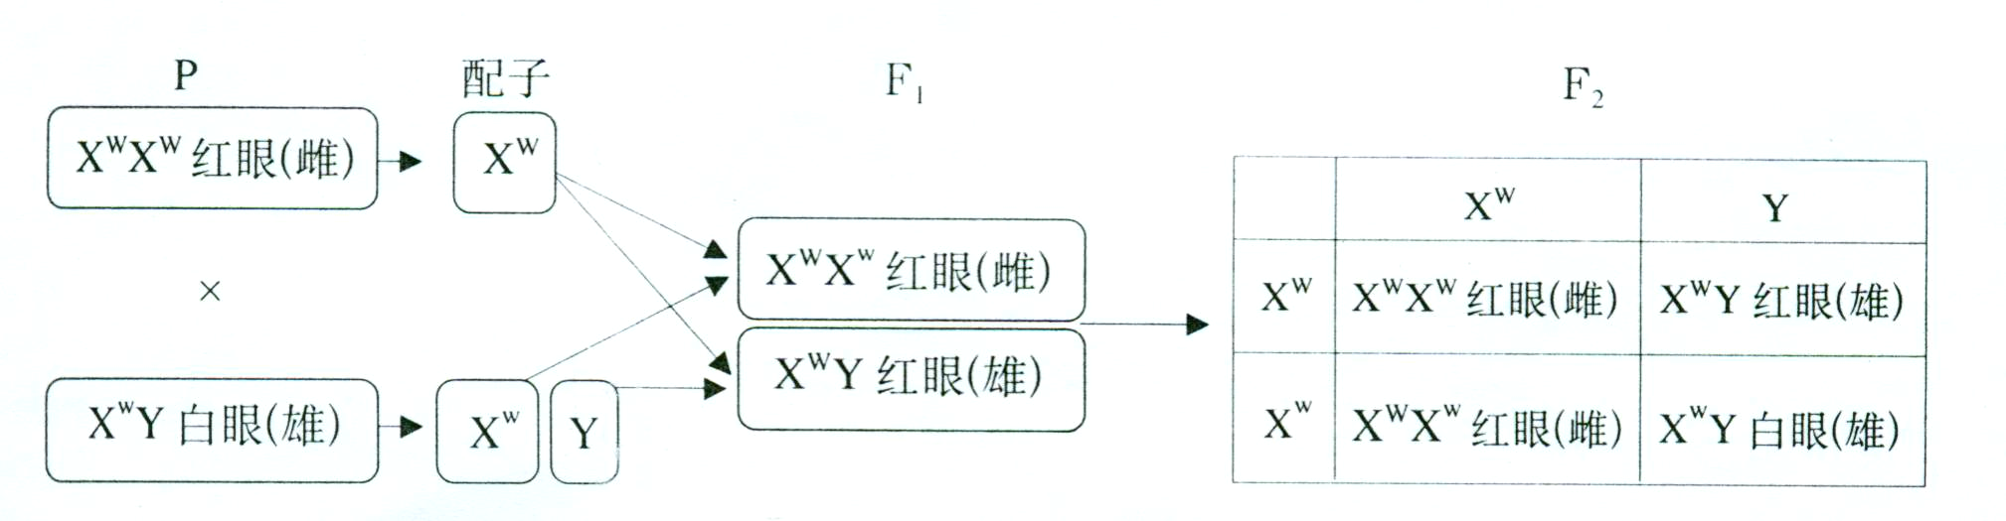
3.一条染色体上一般含有多个基因，且这多个基因在染色体上呈线性排列
4. 基因的分离定律的实质 基因的自由组合定律的实质
第三节 伴性遗传
1.伴性遗传的概念
2. 人类红绿色盲症（伴X染色体隐性遗传病）
特点：⑴男性患者多于女性患者。
⑵交叉遗传。即男性→女性→男性。
⑶一般为隔代遗传。
- 抗维生素D佝偻病（伴X染色体显性遗传病）
特点：⑴女性患者多于男性患者。
⑵代代相传。
4、伴性遗传在生产实践中的应用
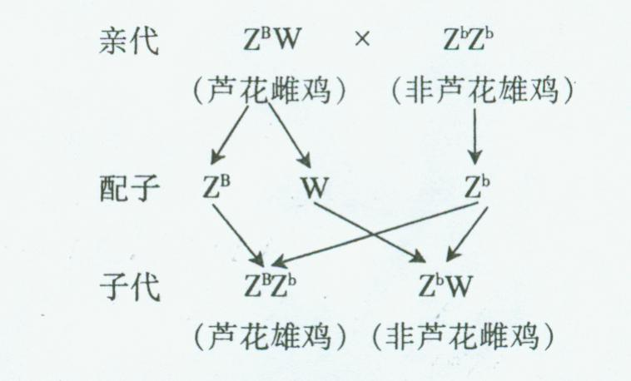
3、人类遗传病的判定方法
口诀：无中生有为隐性，有中生无为显性；隐性看女病，女病男正非伴性；显性看男病，男病女正非伴性。
第一步：确定致病基因的显隐性：可根据
（1）双亲正常子代有病为隐性遗传（即无中生有为隐性）；
（2）双亲有病子代出现正常为显性遗传来判断（即有中生无为显性）。
第二步：确定致病基因在常染色体还是性染色体上。
- 在隐性遗传中，父亲正常女儿患病或母亲患病儿子正常，为常染色体上隐性遗传；
- 在显性遗传，父亲患病女儿正常或母亲正常儿子患病，为常染色体显性遗传。
- 不管显隐性遗传，如果父亲正常儿子患病或父亲患病儿子正常，都不可能是Y染色体上的遗传病；
- 题目中已告知的遗传病或课本上讲过的某些遗传病，如白化病、多指、色盲或血友病等可直接确定。
注：如果家系图中患者全为男性（女全正常），且具有世代连续性，应首先考虑伴Y遗传，无显隐之分。

第三章 基因的本质
第一节 DNA是主要的遗传物质
1.肺炎双球菌的转化实验
（1）、体内转化实验：1928年由英国科学家格里菲思等人进行。
①实验过程
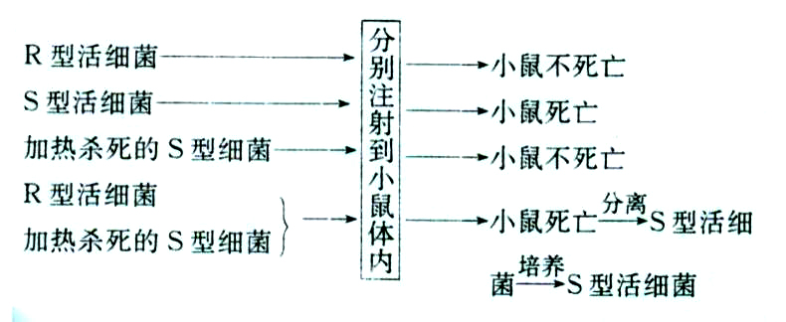
结论：在S型细菌中存在转化因子可以使R型细菌转化为S型细菌。
（2）、体外转化实验：1944年由美国科学家艾弗里等人进行。
①实验过程
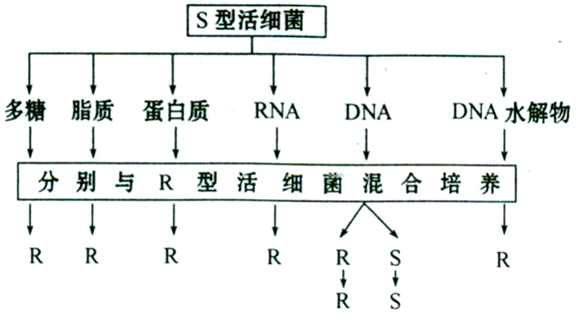
结论：DNA是遗传物质
2.噬菌体侵染细菌的实验
1、实验过程
①标记噬菌体
含³⁵S的培养基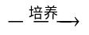含³⁵S的细菌³⁵S蛋白质外壳含³⁵S的噬菌体
含³²P的培养基含³²P的细菌内部DNA含³²P的噬菌体
②噬菌体侵染细菌
含³⁵S的噬菌体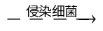细菌体内没有放射性³⁵S
含³²P的噬菌体细菌体内有放射线³²P
结论：进一步确立DNA是遗传物质
3.烟草花叶病毒感染烟草实验：
（1）、实验过程
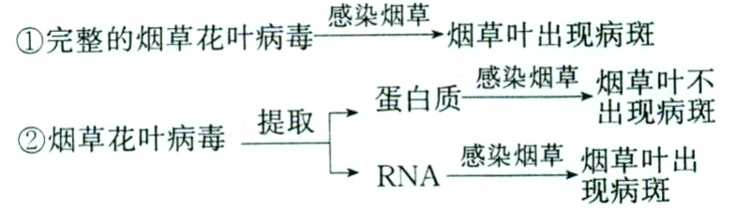
（2）、实验结果分析与结论
烟草花叶病毒的RNA能自我复制，控制生物的遗传性状，因此RNA是它的遗传物质。
4、生物的遗传物质
非细胞结构：DNA或RNA
生物 原核生物：DNA
细胞结构
真核生物：DNA
结论：绝大多数生物（细胞结构的生物和DNA病毒）的遗传物质是DNA，所以说DNA是主要的遗传物质。

第二节 DNA分子的结构
- DNA分子的结构
（1）基本单位---脱氧核糖核苷酸（简称脱氧核苷酸）
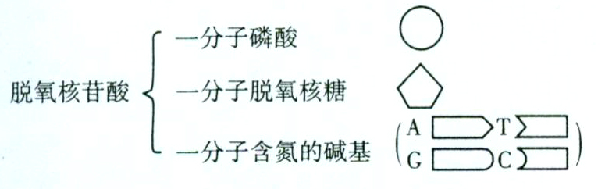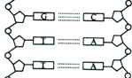
2、DNA分子有何特点？
⑴稳定性
是指DNA分子双螺旋空间结构的相对稳定性。
⑵多样性
构成DNA分子的脱氧核苷酸虽只有4种，配对方式仅2种，但其数目却可以成千上万，更重要的是形成碱基对的排列顺序可以千变万化，从而决定了DNA分子的多样性。
⑶特异性
每个特定的DNA分子中具有特定的碱基排列顺序，而特定的排列顺序代表着遗传信息，所以每个特定的DNA分子中都贮存着特定的遗传信息，这种特定的碱基排列顺序就决定了DNA分子的特异性。
3.DNA双螺旋结构的特点：
⑴DNA分子由两条反向平行的脱氧核苷酸长链盘旋而成。
⑵DNA分子外侧是脱氧核糖和磷酸交替连接而成的基本骨架。
⑶DNA分子两条链的内侧的碱基按照碱基互补配对原则配对，并以氢键互相连接。
4.相关计算
（1）A=T C=G
（2）（A+ C ）/ （T+G ）= 1或A+G / T+C = 1
（3）如果（A1+C1 ） / （ T1+G1 ）=b 那么（A2+C2 ） / （T2+G2 ） =1/b
（4） （A+ T ） / （ C +G ） =（A1+ T1 ） / （ C1 +G1 ） = （ A2 + T2 ） / （ C2+G2 ） = a
4.判断核酸种类
（1）如有U无T，则此核酸为RNA；
（2）如有T且A=T C=G，则为双链DNA；
（3）如有T且A≠ T C≠ G，则为单链DNA ；
（4）U和T都有，则处于转录阶段。

第3节 DNA的复制
一、DNA分子复制的过程
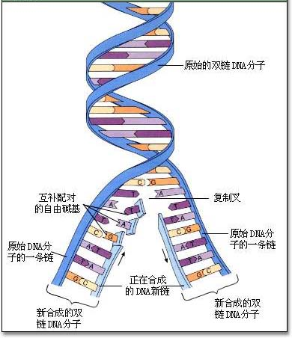
解旋酶：解开DNA双链
聚合酶：以母链为模板，游离的四种脱氧核苷酸为原料，严格遵循碱基互补配对原则，合成子链
连接酶： 把DNA子链片段连接起来
1、概念：以亲代DNA分子为模板合成子代DNA的过程
2、复制时间：有丝分裂或减数第一次分裂间期
3. 复制方式：半保留复制
4、复制条件 （1）模板：亲代DNA分子两条脱氧核苷酸链
（2）原料：4种脱氧核苷酸
（3）能量：ATP
（4）解旋酶、 DNA聚合酶等
5、复制特点：边解旋边复制
6、复制场所：主要在细胞核中，线粒体和叶绿体也存在。
7、复制意义：保持了遗传信息的连续性。
三、与DNA复制有关的碱基计算
1.一个DNA连续复制n次后，DNA分子总数为：2^{n}
2.第n代的DNA分子中，含原DNA母链的有2个，占1/(2^{n-1})
3.若某DNA分子中含碱基T为a，
(1)则连续复制n次，所需游离的胸腺嘧啶脱氧核苷酸数为：a(2^{n}-1)
(2)第n次复制时所需游离的胸腺嘧啶脱氧核苷酸数为：a·2^{n-1}

第4节 基因是有遗传效应的DNA片段
一、.基因的相关关系
1、与DNA的关系
①基因的实质是有遗传效应的DNA片段，无遗传效应的DNA片段不能称之为基因（非基因）。
②每个DNA分子包含许多个基因。
2、与染色体的关系
①基因在染色体上呈线性排列。
②染色体是基因的主要载体，此外，线粒体和叶绿体中也有基因分布。
3、与脱氧核苷酸的关系
①脱氧核苷酸（A、T、C、G）是构成基因的单位。
②基因中脱氧核苷酸的排列顺序代表遗传信息。
4、与性状的关系
①基因是控制生物性状的遗传物质的结构和功能单位。
②基因对性状的控制通过控制蛋白质分子的合成来实现。
二、DNA片段中的遗传信息
遗传信息蕴藏在4种碱基的排列顺序之中；碱基排列顺序的千变万化构成了DNA分子的
多样性，而碱基的特异排列顺序，又构成了每个DNA分子的特异性。
- 基因的表达
第一节 基因指导蛋白质的合成
一、遗传信息的转录
1、DNA与RNA的异同点
核酸  项目 | DNA | RNA
结构 | 通常是双螺旋结构，极少数病毒是单链结构 | 通常是单链结构
基本单位 | 脱氧核苷酸（4种） | 核糖核苷酸（4种）
五碳糖 | 脱氧核糖 | 核糖
碱基 | A、G、C、T | A、G、C、U
产生途径 | DNA复制、逆转录 | 转录、RNA复制
存在部位 | 主要位于细胞核中染色体上，极少数位于细胞质中的线粒体和叶绿体上 | 主要位于细胞质中
功能 | 传递和表达遗传信息 | ①mRNA：转录遗传信息，翻译的模板  ②tRNA：运输特定氨基酸  ③rRNA：核糖体的组成成分
2、RNA的类型
⑴信使RNA（mRNA）
⑵转运RNA（tRNA）
⑶核糖体RNA（rRNA）
3、转录
⑴转录的概念
⑵转录的场所 主要在细胞核
⑶转录的模板 以DNA的一条链为模板
⑷转录的原料 4种核糖核苷酸
⑸转录的产物 一条单链的mRNA
⑹转录的原则 碱基互补配对
⑺转录与复制的异同（下表：）

阶段  项目 | 复制 | 转录
时间 | 细胞有丝分裂的间期或减数第一次分裂间期 | 生长发育的连续过程
进行场所 | 主要细胞核 | 主要细胞核
模板 | 以DNA的两条链为模板 | 以DNA的一条链为模板
原料 | 4种脱氧核苷酸 | 4种核糖核苷酸
条件 | 需要特定的酶和ATP | 需要特定的酶和ATP
过程 | 在酶的作用下，两条扭成螺旋的双链解开，以解开的每段链为模板，按碱基互补配对原则（A—T、C—G、T—A、G—C）合成与模板互补的子链；子链与对应的母链盘绕成双螺旋结构 | 在细胞核中，以DNA解旋后的一条链为模板，按照A—U、G—C、T—A、C—G的碱基互补配对原则，形成mRNA，mRNA从细胞核进入细胞质中，与核糖体结合
产物 | 两个双链的DNA分子 | 一条单链的mRNA
特点 | 边解旋边复制；半保留式复制（每个子代DNA含一条母链和一条子链） | 边解旋边转录；DNA双链分子全保留式转录（转录后DNA仍保留原来的双链结构）
遗传信息的传递方向 | 遗传信息从亲代DNA传给子代DNA分子 | 遗传信息由DNA传到RNA
二、遗传信息的翻译
1、遗传信息、密码子和反密码子
 | 遗传信息 | 密码子 | 反密码子
概念 | 基因中脱氧核苷酸的排列顺序 | mRNA中决定一个氨基酸的三个相邻碱基 | tRNA中与mRNA密码子互补配对的三个碱基
作用 | 控制生物的遗传性状 | 直接决定蛋白质中的氨基酸序列 | 识别密码子，转运氨基酸
种类 | 基因中脱氧核苷酸种类、数目和排列顺序的不同，决定了遗传信息的多样性 | 64种  61种：能翻译出氨基酸  3种：终止密码子，不能翻译氨基酸 | 61种或tRNA也为61种
联系 | ①基因中脱氧核苷酸的序列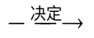mRNA中核糖核苷酸的序列  ②mRNA中碱基序列与基因模板链中碱基序列互补  ③密码子与相应反密码子的序列互补配对
2、翻译
⑴定义
⑵翻译的场所 细胞质的核糖体上
⑶翻译的模板 mRNA
⑷翻译的原料 20种氨基酸
⑸翻译的产物 多肽链（蛋白质）
⑹翻译的原则 碱基互补配对
⑺翻译与转录的异同点（下表）：
阶段  项目 | 转录 | 翻译
定义 | 在细胞核中，以DNA的一条链为模板合成mRNA的过程 | 以信使RNA为模板，合成具有一定氨基酸顺序的蛋白质的过程
场所 | 细胞核 | 细胞质的核糖体
模板 | DNA的一条链 | 信使RNA
信息传递的方向 | DNA→mRNA | mRNA→蛋白质
原料 | 含A、U、C、G的4种核苷酸 | 合成蛋白质的20种氨基酸
产物 | 信使RNA | 有一定氨基酸排列顺序的蛋白质
实质 | 是遗传信息的转录 | 是遗传信息的表达
三、基因表达过程中有关DNA、RNA、氨基酸的计算
1、转录时，以基因的一条链为模板，按照碱基互补配对原则，产生一条单链mRNA，则转录产生的mRNA分子中碱基数目是基因中碱基数目的一半，且基因模板链中A+T（或C+G）与mRNA分子中U+A（或C+G）相等。
2.翻译过程中，mRNA中每3个相邻碱基决定一个氨基酸，所以经翻译合成的蛋白质分子中氨基酸数目是mRNA中碱基数目的1/3，是双链DNA碱基数目的 1/6 。 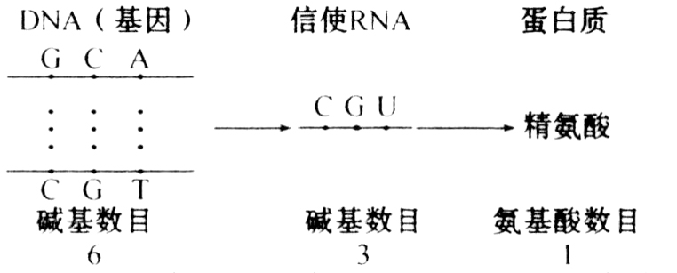
第2节 基因对性状的控制
一、中心法则
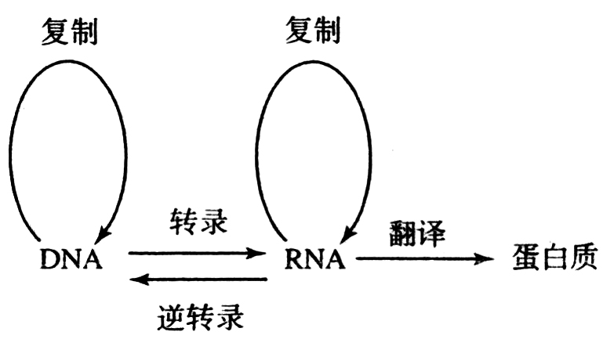
⑴DNA→DNA：DNA的自我复制；
⑵DNA→RNA：转录；
⑶RNA→蛋白质：翻译；
⑷RNA→RNA：RNA的自我复制；
⑸RNA→DNA：逆转录。
DNA→DNA RNA→RNA
DNA→RNA 细胞生物 病毒
RNA→蛋白质 RNA→DNA
二、基因、蛋白质与性状的关系
1、 （间接控制）
酶或激素 细胞代谢
基因 性状
结构蛋白 细胞结构
（直接控制）
2、基因型与表现型的关系，基因的表达过程中或表达后的蛋白质也可能受到环境因素的影响。
3、生物体性状的多基因因素：基因与基因、基因与基因产物、基因与环境之间多种因素存在复杂的相互作用，共同地精细地调控生物的性状。

第五章 基因突变及其他变异
第一节 基因突变和基因重组
一、基因突变的实例
1、镰刀型细胞贫血症
⑴症状
⑵病因 基因中的碱基替换
直接原因：血红蛋白分子结构的改变
根本原因：控制血红蛋白分子合成的基因结构的改变
2、基因突变
概念：DNA分子中发生碱基对的替换、增添和缺失，而引起的基因结构的改变
二、基因突变的原因和特点
1、基因突变的原因 有内因和外因
物理因素：如紫外线、X射线
⑴诱发突变（外因） 化学因素：如亚硝酸、碱基类似物
生物因素：如某些病毒
⑵自然突变（内因）
2、基因突变的特点
⑴普遍性
⑵随机性
⑶不定向性
⑷低频性
⑸多害少利性
3、基因突变的时间
有丝分裂或减数第一次分裂间期
4.基因突变的意义：是新基因产生的途径；生物变异的根本来源；是进化的原始材料
三、基因重组
1、基因重组的概念
随机重组（减数第一次分裂后期）
2、基因重组的类型
交换重组（四分体时期）
3. 时间：减数第一次分裂过程中（减数第一次分裂后期和四分体时期）
４．基因重组的意义
四、基因突变与基因重组的区别
 | 基因突变 | 基因重组
本质 | 基因的分子结构发生改变，产生了新基因，也可以产生新基因型，出现了新的性状。 | 不同基因的重新组合，不产生新基因，而是产生新的基因型，使不同性状重新组合。
发生时间及原因 | 细胞分裂间期DNA分子复制时，由于外界理化因素引起的碱基对的替换、增添或缺失。 | 减数第一次分裂后期中，随着同源染色体的分开，位于非同源染色体上的非等位基因进行了自由组合；四分体时期非姐妹染色单体的交叉互换。
条件 | 外界环境条件的变化和内部因素的相互作用。 | 有性生殖过程中进行减数分裂形成生殖细胞。
意义 | 生物变异的根本来源，是生物进化的原材料。 | 生物变异的来源之一，是形成生物多样性的重要原因。
发生可能 | 突变频率低，但普遍存在。 | 有性生殖中非常普遍。

第二节 染色体变异
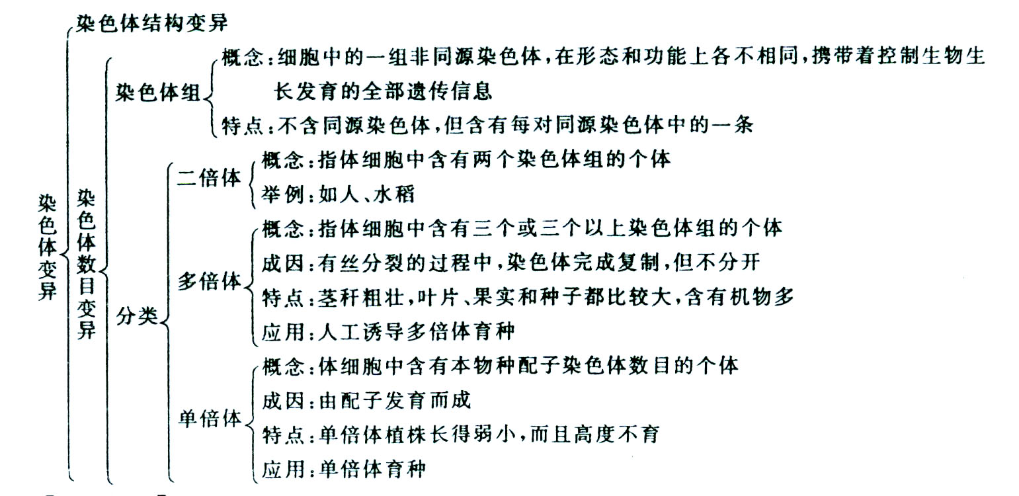

一、染色体结构的变异（猫叫综合征）
- 概念
缺失
2、变异类型 重复
倒位
易位
二、染色体数目的变异
1.染色体组的概念及特点
2.常见的一些关于单倍体与多倍体的问题
⑴一倍体一定是单倍体吗？单倍体一定是一倍体吗？
（一倍体一定是单倍体；单倍体不一定是一倍体。）
⑵二倍体物种所形成的单倍体中，其体细胞中只含有一个染色体组，这种说法对吗？为什么？
（答：对，因为在体细胞进行减数分裂形成配子时，同源染色体分开， 导致染色体数目减半。）
⑶如果是四倍体、六倍体物种形成的单倍体，其体细胞中就含有两个或三个染色体组，我们可以称它为二倍体或三倍体，这种说法对吗？
（答：不对，尽管其体细胞中含有两个或三个染色体组，但因为是正常的体细胞的配子所形成的物种，因此，只能称为单倍体。）
（4）单倍体中可以只有一个染色体组，但也可以有多个染色体组，对吗？
（答：对，如果本物种是二倍体，则其配子所形成的单倍体中含有一个染色体组；如果本物种是四倍体，则其配子所形成的单倍体含有两个或两个以上的染色体组。）
3.总结：多倍体育种方法：
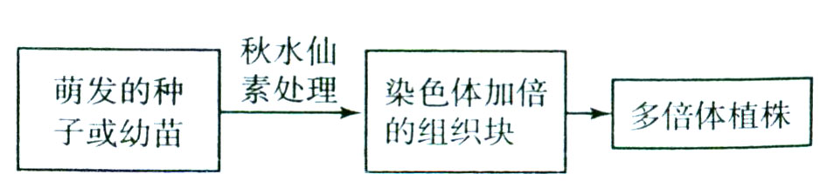
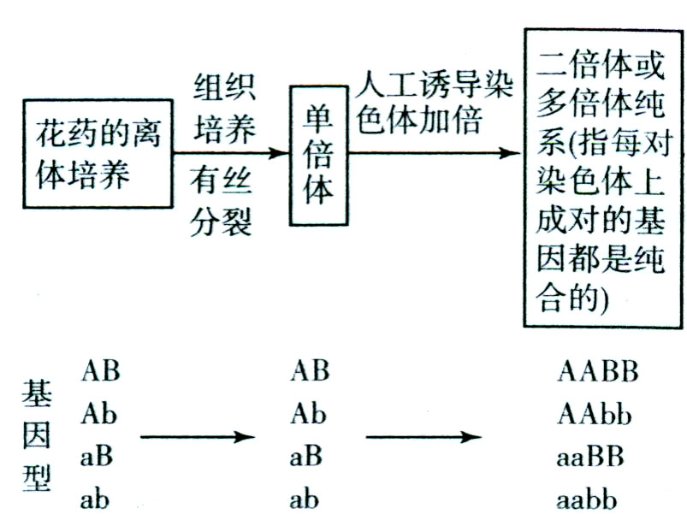
单倍体育种方法：

列表比较多倍体育种和单倍体育种：
 | 多倍体育种 | 单倍体育种
原理 | 染色体组成倍增加 | 染色体组成倍减少，再加倍后得到纯种（指每对染色体上成对的基因都是纯合的）
常用方法 | 秋水仙素处理萌发的种子、幼苗 | 花药的离体培养后，人工诱导染色体加倍
优点 | 器官大，提高产量和营养成分 | 明显缩短育种年限
缺点 | 适用于植物，在动物方面难以开展 | 技术复杂一些，须与杂交育种配合
4.染色体组数目的判断
（1）细胞中同种形态的染色体有几条，细胞内就含有几个染色体组 。
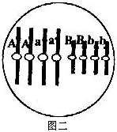
问：图中细胞含有几个染色体组？
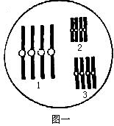

（2） 根据基因型判断细胞中的染色体数目，根
据细胞的基本型确定控制每一性状的基因出现的次数，该次数就等于染色体组数。
问：图中细胞含有几个染色体组？
（3）根据染色体数目和染色体形态数确定染色体数目。染色体组数=细胞内染色体数目/染色体形态数
果蝇的体细胞中含有8条染色体，4对同源染色体，即染色体形态数为4（X、Y视为同种形态染色体），染色体组数目为2。人类体细胞中含有46条染色体，共23对同源染色体，即染色体形态数是23，细胞内含有2个染色体组。

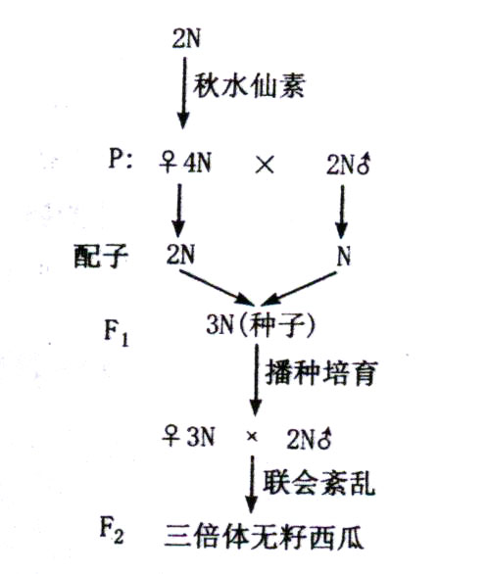
4.三倍体无子西瓜的培育过程图示：

注：亲本中要用四倍体植株作为母本，二倍体作为父本，两次使用二倍体花粉的作用是不同的。
单倍体与多倍体的区别
二倍体(2N=2x)
三倍体(2N=3x)
多倍体(2N=nx)
(a+b) (a+b)
注：x染色体组，a、b为正整数。
生物体
合子
2N= (a+b) x
发育
直接发育成生物体：单倍体（N=ax)
雌配子(N=ax)
直接发育成生物体：单倍体（N=bx)
雄配子(N=bx)
①由合子发育来的个体，细胞中含有几个染色体组，就叫几倍体；
②而由配子直接发育来的,不管含有几个染色组，都只能叫单倍体 。
判断

第三节 人类遗传病
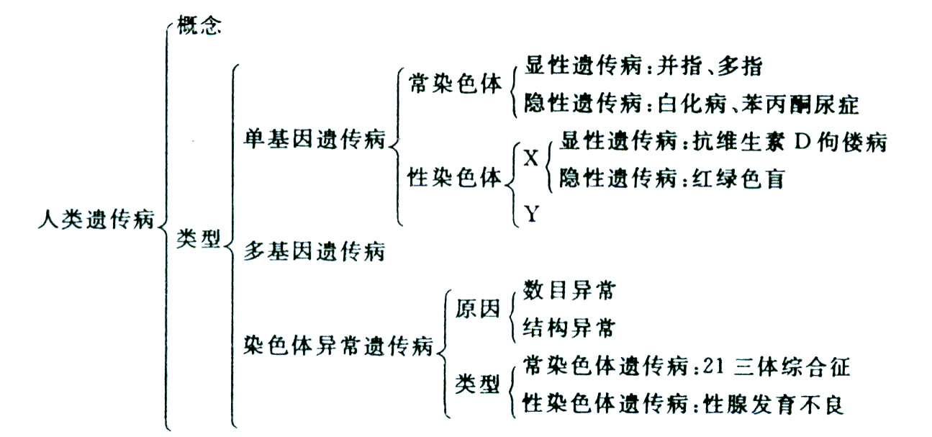

第6章 从杂交育种到基因工程
第1节 杂交育种与诱变育种
一、杂交育种
1.概念：是将两个或多个品种的优良性状通过交配集中一起，再经过选择和培育，获得新品种的方法。
2.原理：基因重组。通过基因重组产生新的基因型，从而产生新的优良性状。
3.优点：可以将两个或多个优良性状集中在一起。
4.缺点：不会创造新基因，且杂交后代会出现性状分离，育种过程缓慢，过程复杂。
二、诱变育种
1.概念：指利用物理或化学因素来处理生物，使生物产生基因突变，利用这些变异育成新品种的方法。
2.诱变原理：基因突变
3.诱变因素：
（1）物理：X射线，紫外线，γ射线等。
（2）化学：亚硝酸，硫酸二乙酯等。
4.优点：可以在较短时间内获得更多的优良性状。
5.缺点：因为基因突变具有不定向性且有利的突变很少，所以诱变育种具有一定盲目性，所以利用理化因素出来生物提高突变率，且需要处理大量的生物材料，再进行选择培育。
三、四种育种方法的比较
 | 杂交育种 | 诱变育种 | 多倍体育种 | 单倍体育种
原理 | 基因重组 | 基因突变 | 染色体变异 | 染色体变异
方法 | 杂交 | 激光、射线或化学药品处理 | 秋水仙素处理萌发种子或幼苗 | 花药离体培养  后加倍
优点 | 可集中优良性状 | 时间短 | 器官大和营养物质含量高 | 缩短育种年限
缺点 | 育种年限长 | 盲目性及突变频率较低 | 动物中难以开展 | 成活率低，只适用  于植物
举例 | 高杆抗病与矮杆感病杂交获得矮杆抗病品种 | 高产青霉菌株的育成 | 三倍体西瓜 | 抗病植株的育成
第二节 基因工程及其应用
1.概念
2.原理 基因重组
3.转基因生物和转基因食品的安全性

例题：下图中A－E表示几种不同育种方法
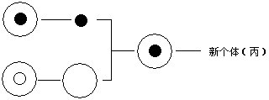
甲
A.

乙

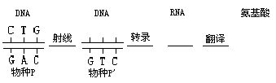
B. ①
③

①
C. AABBDD × RR ABDR AABBDDRR
普通小麦 黑麦 不育杂种 小黑麦

DDTT × ddtt F₁ F₂ 能稳定遗传的
D. 高秆 矮秆 矮秆抗锈病的品种
抗锈病 易染锈病
① ② ③
DDTT × ddtt F₁ 配子 幼苗 能稳定遗传的
E. 高秆 矮秆 矮秆抗锈病的品种
抗锈病 易染锈病

F. 其它生物基因
植物细胞 新细胞 具有新性状的植物体
①
A：克隆 B：诱变育种 C：多倍体育种 D：杂交育种
E：单倍体育种 F：基因工程

第7章 现代生物进化理论
第1节 现代生物进化理论的由来
一、拉马克的进化学说
1、拉马克的进化学说的主要内容
（1）、生物都不是神创的，而是由更古老的生物传衍来的。这对当时人们普遍信奉的神创造成一定冲击，因此具有进步意义。
（2）、生物是由低等到高等逐渐进化的。拉马克几乎否认物种的真实存在，认为生物只存在连续变异的个体。
（3）、对于生物进化的原因，他认为：一是“用进废退”的法则；二是“获得性遗传”的法则。但这些法则缺乏事实依据，大多来自于主观推测。
2、拉马克的进化学说的历史意义
二、达尔文自然选择学说
（一）、达尔文自然选择学说的主要内容
1.过度繁殖 ---- 选择的基础
生物体普遍具有很强的繁殖能力，能产生很多后代，不同个体间有一定的差异。
2.生存斗争 ---- 进化的动力、外因、条件
大量的个体由于资源空间的限制而进行生存斗争。在生存斗争中大量个体死亡，只有少数的个体生存下来。
生存斗争包括三方面：
（1）生物与无机环境的斗争
（2）种内斗争
（3）种间斗争
生存斗争对某些个体的生存不利，但对物种的生存是有利的，并推动生物的进化。
3.遗传变异 ---- 进化的内因
在生物繁殖的过程中普遍存在着遗传变异现象，生物的变异是不定向的，有的变异是
有利的，有的是不利的，其中具有有利变异的个体就容易在生存斗争中获胜生存下去，
反之，具有不利变异个体就容易被淘汰。
4.适者生存 ---- 选择的结果
适者生存，不适者被淘汰是自然选择的结果。自然选择只选择适应环境的变异类型，通过多次选择，使生物的微小有利变异通过繁殖遗产给后代，得以积累和加强，使生物更好的适应环境，逐渐产生了新类型。
所以说变异不是定向的，但自然选择是定向的，决定着进化的方向。
（二）、达尔文的自然选择学说的历史局限性和意义
三、达尔文以后进化理论的发展
第2节 现代生物进化理论的主要内容
一、种群基因频率的改变与生物进化
（一）种群是生物进化的基本单位
1、种群：生活在一定区域的同种生物的全部个体叫种群。
种群特点：种群中的个体不是机械的集合在一起，而是通过种内关系组成一个有机的整体，个体间可以彼此交配，并通过繁殖将各自的基因传递给后代。
2、基因库
3、基因频率、基因型频率及其相关计算
基因频率=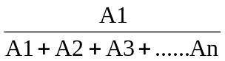
基因型频率=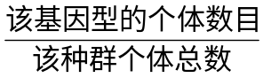
两者联系：
（1）种群众一对等位基因的频率之和等于1，基因型频率之和也等于1。
（2）一个等位基因的频率=该等位基因纯合子的频率+杂合子的频率。
（二）突变和基因重组产生进化的原材料
可遗传的变异：基因突变、染色体变异、基因重组
突变包括基因突变和染色体变异
突变的有害或有利不是绝对的，取决于生物的生存环境
（三）自然选择决定生物进化的方向
生物进化的实质是基因频率的改变
二、隔离与物种的形成
（一）、物种的概念
1、物种的概念
地理隔离 量变
2、隔离
生殖隔离 质变
注：一个物种的形成必须要经过生殖隔离，但不一定经过地理隔离，如多倍体的产生。
（二）、种群与物种的区别与联系
 | 种群 | 物种
概念 | 生活在一定区域的同种生物的全部个体 | 能够在自然状况下相互交配并且产生可育后代的一群生物
范围 | 较小范围内的同种生物的个体 | 分布在不同区域内的同种生物的许多种群组成
判断标准 | 种群必须具备“三同”；即同一时间、同一地点、同一物种 | 主要是形态特征和能否自由交配并产生可育后代
联系 | 一个物种可以包括许多种群，同一个物种的多个种群之间存在着地理隔离，长期发展下去可成为不同亚种，进而可能形成多个新种。
地理隔离 阻断基因交流 不同的突变基因重组和选择 基因频率向不同方向改变 种群基因库出现差异 差异加大 生殖隔离 新物种形成
三、共同进化与生物多样性的形成
（一）、共同进化1、概念
不同物种间的共同进化
2、含义
生物与无机环境之间的相互影响和共同演变
（二）、生物多样性的形成
基因多样性
1、生物多样化的内容 物种多样性
生态系统多样性
2、生物多样性形成的进化历程
（1）关键点：
真核生物出现后有性生殖方式的出现，生物进化速度明显加快；
寒武纪大爆发：形成生态系统的第三极（消费者），对植物的进化产生影响；
原始两栖类的出现：生物登陆改变着环境，陆地上复杂的环境为生物的进化提供了条件。
（2）进化顺序
简单 复杂 水生 陆生 低等 高等 异样 自养
厌氧 需氧 无性 有性 单细胞 多细胞 细胞内消化 细胞外消化
三、生物进化理论在发展
现代生物进化理论核心是自然选择学说

必修三

生物必修三《稳态与环境》知识点总结
第一部分 稳态
知识点总结

细胞内液（细胞质基质 细胞液）
（存在于细胞内，约占2/3）、
1.体液 血 浆
细胞外液 ＝内环境（细胞直接生活的环境） 组织液
（存在于细胞外，约占1/3） 淋巴等
2.内环境的组成及相互关系
细胞内液 组织液 血浆

淋巴 （淋巴循环）
考点：
呼吸道，肺泡腔，消化道内的液体不属于人体内环境，则汗液，尿液，消化液，泪液等不属于体液，也不属于细胞外液．
细胞外液的成分
水， 无机盐（ Na+, Cl- ）， 蛋白质（血浆蛋白）

血液运送的物质 营养物质： 葡萄糖 甘油 脂肪酸 胆固醇 氨基酸等
废物： 尿素 尿酸 乳酸等
气体： O2,CO2 等
激素， 抗体， 神经递质 维生素

组织液，淋巴，血浆成分相近，最主要的差别在于血浆中含有很多的蛋白质，细胞外液是盐溶液，反映了生命起源于海洋，

血浆各化学成分的种类及含量保持动态的稳定，所以分析血浆化学成分可在一定程度上反映体内物质代谢情况，可以分析也一个人的身体健康状况．

考点：
血红蛋白，消化酶不在内环境中存在．
蛋白质主要机能是维持血浆渗透压，在调节血浆与组织液之间的水平衡中起重要作用．
无机盐在维持血浆渗透压，酸碱平衡以及神经肌肉的正常兴奋性等方面起重要作用．
理化性质（渗透压，酸碱度，温度）
渗透压 一般来说，溶质微粒越多，溶液浓度越高，对水的吸引力越大，渗透压越高，
血浆渗透压的大小主要与无机盐，蛋白质的含量有关。
人的血浆渗透压约为７７０kpa，相当于细胞内液的渗透压。
功能：是维持细胞结构和功能的重要因素。
典型事例：
（高温工作的人要补充盐水； 严重腹泻的人要注入生理盐水， 海里的鱼在河里不能生存； 吃多了咸瓜子，唇口会起皱； 水中毒； 生理盐水浓度一定要是0.9%； 红细胞放在清水中会胀破； 吃冰棋淋会口渴； 白开水是最好的饮料；）
酸碱度 正常人血浆近中性，7.35--7.45
缓冲对：一种弱酸和一种强碱盐 H2CO3／NaHCO3 NaH2PO4/Na2HPO4
CO2+H2O H2CO3 H+ + HCO3⁻
温度：有三种测量方法（直肠，腋下，口腔），恒温动物（不随外界温度变化而变化）与变温动物（随外界温度变化而变化）不同．温度主要影响酶。
内环境的理化性质处于动态平衡中．
内环境是细胞与外界环境进行物质交换的媒介。
直接参与物质交换的系统：消化，呼吸，循环，泌尿系统
间接参与的系统（调节机制）：神经－体液（内分沁系统）－免疫
人体稳态调节能力是有一定限度的．同时调节也是相对的。
组织水肿形成原因：
1代谢废物运输困难：如淋巴管堵塞
2渗透问题；血浆中蛋白质含量低（1，过敏，毛细血管通透性增强，蛋白质进入组织液）
（2，营养不良 ）
（ 3，肾炎，蛋白尿，使血浆中的蛋白质含量低。）
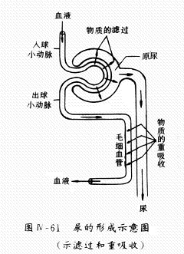

尿液的形成过程
尿的形成过程：血液流经肾小球时，血液中的尿酸、尿素、水、无机盐和葡萄糖等物质通过肾小球的过滤作用，过滤到肾小囊中，形成原尿。 当尿液流经肾小管时，原尿中对人体有用的全部葡萄糖、大部分水和部分无机盐，被肾小管重新吸收，回到肾小管周围毛细血管的血液里。原尿经过肾小管的重吸收作用，剩下的水和无机盐、尿素和尿酸等就形成了尿液。

实验一，生物体维持ＰＨ值稳定的机制

本实验采用对对比实验的方法，通过，自来水，缓冲液，生物材料中加入酸和碱溶液引起的ＰＨ不同变化，定性说明人体内液体环境与缓冲液相似而不同于自来水，从而说明生物体ＰＨ相对稳定的机制
对自来水的处理
对缓冲液的处理
对生物材料的处理

7 7 7

总结：
以上三条曲线变化规律可知，生物材料的性质类似于缓冲物质而不同于自来水，说明生物材料内含有酸碱缓冲物质，从而能维持ＰＨ的相对稳定
动物和人体生命活动的调节
神经系统的调节
低等动物（草履虫，变形虫，），植物
应激性
反射：高等动物（昆虫，鱼类，哺乳动物，爬行动物）及人

反射的条件 ：有神经系统 ；有完整的反射弧 （不能是离体的）

非条件反射：先天的，低级的，大脑皮层以下中枢控制，（膝跳反射，眨眼）
反射
条件反射：后天训练的，高级的，大脑皮层中枢控制的。（望梅止渴）
第一信号系统 直接刺激（人和动物都有）

第二信号系统 间接刺激（人类特有的，语言，文字）
实例：吃馒头饱（非条件反射），再看到馒头就饱（条件反射中的第一信号系统），同学给你画了一个馒头你就饱了（第二信号系统）。
二、兴奋在神经纤维上的传导 （一个神经元）

静息状态(未受到刺激时)： 兴奋状态(受到刺激后)： 静息状态
外正内负 K＋外流 外负内正 Ｎa⁺内流 外正内负 Ｎa⁺外流

局部电流 膜外：未兴奋部位 兴奋部位
膜内： 兴奋部位 未兴奋部位（与传导方向相同）
传导方式：神经冲动 电信号 动作电位
传导方向：双向 不定向

三、兴奋在神经元之间的传递（多个神经元）

突触的结构 ： 突触前膜 突触间隙 （组织液） 突触后膜
电信号 化学信号 电信号
传递速度：比较慢 因为递质通过是以扩散的方式
兴奋在细胞间的传递是单向的，只能由上一个神经元的轴突 下一个神经元的树突或细胞体。而不能反过来传递。
神经递质作用于后膜引起兴奋后就被相应的酶分解。
传递过程：突触小体内近前膜处含大量突触小泡，内含化学物质——递质。当兴奋通过轴突传导到突触小体时，其中的突触小泡就释放递质进入间隙，作用于后膜，使另一神经元兴奋或抑制。这样兴奋就从一个神经元通过突触传递给另一个神经元。
因为兴奋通过突触时是单向的，所以兴奋在反射弧上的也是单向的
神经系统的分级调节

中枢神经系统包括：脑，脊髓，
周围神经系统包括：脑和脊髓所发出的神经
周围神经系统受到中枢神经系统的调控；位于脊髓的低级中枢受脑中的相应的高级中枢的调控．
下丘脑：内分泌腺活动的调节中枢（血糖平衡．肾上腺激素，性激素，甲状腺激素的分泌），体温调节中枢．水平衡（渗透压感受器）
脑干：与呼吸中枢和循环中枢有关
小脑：维持身体平衡的中枢（运动的力量，快慢，方向等）
脊髓：调节身体运动的低级中枢，（膝跳反射，缩手反射，婴儿排尿反射）

大脑皮层；高级反射中枢，（所有的条件反射，感觉中枢（痛觉，渴觉，饿觉，温觉，冷觉）躯体运动中枢，）语言，学习，记忆，思维，
言语区：Ｗ，Ｖ，Ｓ，Ｈ区
学习和记忆相互联系，不可分割，短期记忆主要与神经元的活动及神经元之间的联系有关，尤其是海马区有关；长期记忆与新突触的建立有关．

体液调节

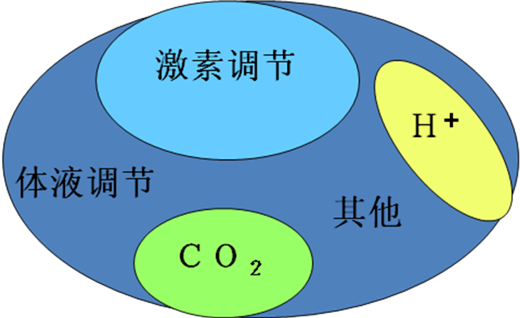
概念：激素，CO2、H+、乳酸，和K+，组织胺，等通过体液传送，对人和对动物的生理活动所进行的调节称为体液调节，而激素相对于这些化学物质的调节最为重要。

激素调节
特点： 微量和高效， 通过体液运输，
作用于靶细胞和靶器官（甲状腺激素，胰岛素除外）
作用：调节作用，起到传递信息的作用，称为信息分子，
本质：有机物
蛋白质，多肽类：胰岛素，胰高血糖素，生长激素，抗利尿激素（不能口服）
固醇类：性激素，醛固酮
氨基酸类：甲状腺激素

 | 最大的区别 | 液体进入 | 实例
内分泌腺 | 无导管 | 直接进入腺体内的毛细血管进入内环境 | （甲状腺）
外分泌腺 | 有导管 | 通过导管排出进入外环境 | （消化腺）

重要的内分泌器官及激素 （重点掌握）
内分泌器官 | 激素种类 | 作用 | 激素失调症
垂体 | 生长激素  促激素（促鱼产卵）  催乳素 | 促生长发育  促其它腺体发育 | 侏儒症 巨人症  肢端肥大症
甲状腺 | 甲状腺激素 | 促进新陈代谢(产热)  促进生长发育（脑）  提高神经兴奋性 | 少年少：呆小症  多：甲亢  缺碘：甲状腺肿大（大脖子病）
肾上腺 | 肾上腺激素  糖皮质激素  醛固酮 | 促进新陈代谢；心跳加速；升血糖；  调节水盐平衡  保N a 泌k
胰岛 | 胰岛素  胰高血糖素 | 降低血糖  升血糖 | 糖尿病  低血糖

相关激素间的协同作用和拮抗作用
协同作用：协同作用是指不同激素对同一生理效应都发挥作用，从而达到增强效应的结果。
促新代谢，促产热方面：甲状腺激素与肾上腺激素
促升高血糖，升血压方面：胰高血糖素与肾上腺激素
促生长发育方面：生长激素与甲状腺激素
促进植物的生长，伸长方面：植物生长素与赤霉素
促进泌乳方面：催乳素与孕激素
拮抗作用：拮抗作用是指不同激素对某一生理效应发挥相反的作用。
胰高血糖素与胰岛素（促进降血糖途径，抑制升血糖途径）
（-）
关系：胰高血糖素 胰岛素
（+）
 | 激素 | 酶
性质 | 有些是蛋白质，有些是固醇类物质 | 绝大多数是蛋白质，少数是RNA
产生 | 内分泌腺细胞 | 机体内所有活细胞
作用部位 | 随血液到达相应的组织器官，调节其生理活动 | 在细胞内或分泌到细胞外催化特定的化学反应
作用条件 | 与神经系统密切联系 | 受pH、温度等因素制约

血糖平衡
起主要作用的两种激素：胰高血糖素与胰岛素及肾上腺素
正常人的血糖：0.8-1.2g/l（80-120mg/dl）

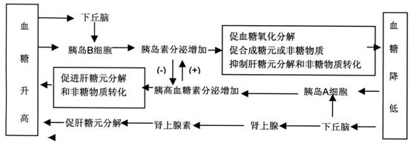
①氧化分解＝细胞呼吸（细胞内的线粒体及细胞质基质中进行）主要是产热，供能
②合成糖原：场所（肝脏细胞及肌肉细胞）
③机体内的三大物质可以相互转化 饥饿时消耗为：糖 脂肪 蛋白质
④引起胰岛素和胰高血糖素分泌的最重要因素是血糖浓度。
⑤血糖调节主要是体液调节（激素调节），其次是神经调节（神经－体液调节）

有关血糖病知识
低血糖 血糖浓度50-60mg/dl，长期饥饿或肝功能减退；导致血糖的来源减少。
头昏、心慌、
高血糖 血糖浓度高于130mg/dl时，高于160mg/dl出现尿糖
糖尿病 胰岛B细胞受损，胰岛素分泌太少；缺乏胰岛素的降血糖作用，
使血糖过高，超过肾糖阈。
表现： 高血糖、多食、多尿、多饮、身体消瘦。（三多一少）
三多一少的原因： 胰岛素分泌太少；缺乏胰岛素的降血糖作用，使血糖过高，超过肾糖阈。所以出现尿糖时，由于利尿所以多尿，又因为失水很多，所以要多饮，葡萄糖都从尿液排出，所以细胞供能不足，使患都经常出现饥饿，表现为多食。糖代谢也现障碍，供能不足，所以改为体内脂肪和蛋白质分解供能。所以消瘦。

检验： 尿液吸引蚂蚁，班氏试剂（Cuso4,Na2co3）呈蓝色---（临床应用），较稳定；
斐林试剂（Cuso4，ＮaoH）呈蓝色；尿糖试纸
防治： 少吃含糖量高的食物。药物治疗，加强锻炼，基因治疗
反馈调节
概念：在一个系统中，系统本身工作的效果，反过来又作为信息作用该系统的工作，这种调节方式
意义 ：反馈调节是生命系统中非常普遍的体调节机制，它对于集体维持稳态具有重要意义
包括:正反馈和负反馈

练习：（学习去分析正确的答案，增长知识）
胰高血糖素对小白鼠和人具有相同的生理卫生作用．为了验证“胰高血糖素具有升高血糖的生理卫生作用“请以小白鼠为实验对象设计实验步骤，预测和解释实验应出现的结果，并写也实验结论
１．实验材料和用具：
正常实验小白鼠两只，生理盐水，用生理卫生盐水配制的适宜浓度的胰高血糖素溶液，班氏糖定性试剂，注射器，试管，烧杯等．
２．实验步骤：
（实验提示：采用腹腔注射给药，给药剂量不做实验设计要求，给药１h后，用注射器在小鼠膀胱处穿刺取尿液．）
３．实验结果表明的预测，解释和结论
实验步骤
1，确定一只鼠为实验鼠，腹腔注射胰高血糖素溶液，另一只鼠为对照鼠，腹腔注射等量的生理盐水
2，将两支试管分别编号为1号和2号，各加入等量的班氏糖糖定性试剂
3，给药一小时后，对两只小白鼠采尿液，实验鼠尿液放入1号试管内，对照鼠尿液放入2号试管内。
4将两支试管摇匀后，放入盛有开水的烧杯内加热煮沸，待冷却持，观察两支试管溶液颜色的变化。
实验结果和预测，1号试管中应该出现砖红色沉淀，表明实验鼠尿液中有葡萄糖，2号试管中仍为蓝色溶液，表明对照鼠尿液中无葡萄糖
实验结论：实验鼠血糖升高，超过一定数值而出现糖尿，是胰高血糖素具有升高血糖的生理作用所引起的

水平衡调节 （神经，体液调节）
重点知识：
抗利尿激素（保水）：下丘脑分泌，垂体释放
下丘脑渗透压感受器 大脑皮层是渴觉中枢
水的平衡由神经系统和激素共同调节
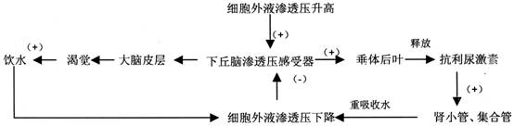
神经调节途径

体液调节途径
无机盐调节

重要知识点： 醛固酮激素： 保Ｎa+ 泌k+
钠盐的排出特点：多吃多排、少吃少排、不吃不排；（正常人容易流失）
钾盐的排出特点：多吃多排、少吃少排、不吃也排；（不进食人容易流失）
以上均指通过肾脏这条途径的排出特点
人体Ｎa+的主要来源是食盐，几乎全部由小肠吸收，主要排出途径是肾脏
排水与排盐相伴相随（除通过口腔排出水蒸汽不排盐）

（－）

主要通过主动运输方式重吸收离子
（细胞中线粒体，高尔基体较多－分泌钾）
体温调节
重点知识点：
①炎热环境下的调节主要通过增加散热来实现，因为机体不产热是不可能的。
②机体可通过神经调节肌肉收缩增加产热（不自主的颤抖，），还可通过肾上腺素、甲状腺素促进代谢来增加产热；但没有激素参与增加散热的调节。
体温调节主要是神经调节起主要作用，体液次之，
下丘脑是体温调节中枢，大脑皮层是体温感觉中枢
感受器：皮肤中的（冷觉感受器，温觉感受器），及内脏感受器，
热量的产生：新陈代谢产热，主要是骨骼肌和肝脏，其次是心脏和脑
⑦调节方式:神经调节: 体液调节 神经—体液调节

传入神经
神经是枢
效应器
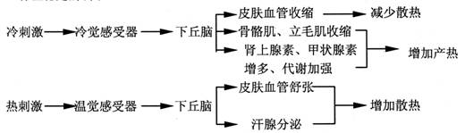
传出神经经

体温调节，有神经调节：如血管，骨骼肌的收缩
有体液调节：如甲状腺激素的分级调节
有神经---体液调节：如肾上腺素的分泌。
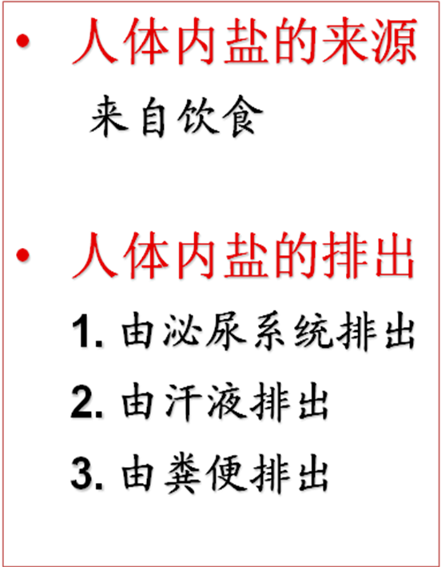
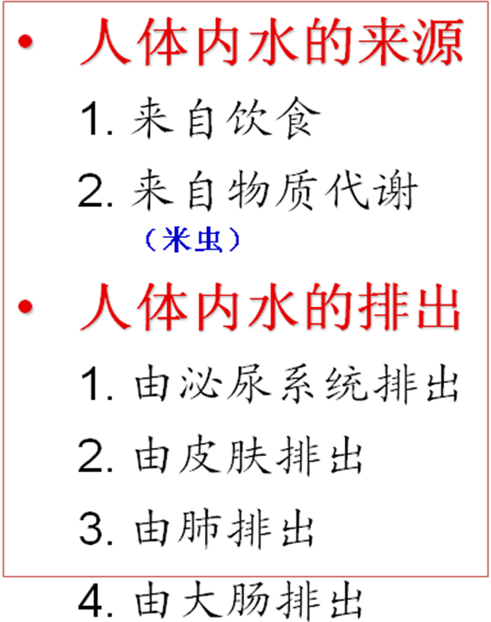
知识点

水来源中有代谢产生的水，所以一天从外界摄取的水等排出的水。②水的去路中对水平衡意义最大的是肾脏排水，这是唯一可由机体调节的排出途径
每天不摄取水，也是要排尿的，因为尿中含有尿素，对人体有毒，
神经调节与体液调节的关系：
①：不少内分泌腺直接或间接地受到神经系统的调节
②：内分泌腺所分泌的激素也可以影响神经系统的发育和功能
例如：甲状腺激素成年人分泌过多：甲亢 过少；甲状腺肿大（大脖子病）
婴儿时期分泌过少：呆小症

免疫调节

第一道防线：皮肤、粘膜等（痰，烧伤）
非特异性免疫（先天免疫） 第二道防线：体液中杀菌物质（溶菌酶）、吞噬细胞（伤口化脓）
1免疫
特异性免疫（获得性免疫）第三道防线：体液免疫和细胞免疫 （最主要的免疫方式）
在特异性免疫中发挥免疫作用的主要是淋巴细胞（T淋巴细胞和B淋巴细胞）
2免疫系统的功能：防卫功能、监控和清除功能（癌症问题）。
来源：能够引起机体产生特异性免疫反应的物质，主要是外来物质（如：细菌、病毒、），其次也有自身的物质（人体中坏死、变异的细胞、组织癌细胞，），还有（移殖器官）。
抗原（抗原决定簇） 本质：蛋白质或糖蛋白
特性：异物性（外来物质），大分子性（相对分子质量很大），特异性（只与相应的抗体或效应T细胞发生特异性结合）

本质 ：球蛋白，专门抗击抗原的蛋白质，
存在：主要存在于血清中，其它体液中也含有。（特异性）
抗体： 分类：抗毒素，凝集素，沉淀素，溶解素。
功能： 抗体与抗原结合产生细胞集团或沉淀，从而抑制抗原的繁殖或对人体细胞的黏附（并不能直接杀死抗原）最后被吞噬细胞吞噬消化。

淋巴细胞的产生过程：
B细胞 浆细胞 抗体
骨髓造血干细胞 淋巴器官

胸腺 T细胞 效应T细胞 与靶细胞结合

淋巴因子（干扰素 白细胞介素）
功能1）增强淋巴因子的杀伤力
2）能够诱导产生更多的淋巴因子（白细胞介素-2）

3 体液免疫过程：（抗原没有进入细胞）
记忆B细胞的作用：可以在抗原消失很长一段时间内保持对这种抗原的记忆，当再接触这种抗原时，能迅速增殖和分化，产生浆细胞从而产生抗体。（有的记忆细胞可以保留一辈子，如天花病毒，有的则很短，如流感病毒）

4.体液免疫
抗原
吞 噬
细 胞

（处理）
（呈递）
T
细胞
B
细胞
（识别）
记忆B细胞
效应B细胞
识别别识别别
抗体与抗原结合
形成沉淀
感应阶段
反应阶段
效应阶段
(二次免疫)

吞噬细胞

识别
5.细胞免疫
抗原
吞 噬
细 胞

（处理）
（呈递）
T
细胞
记忆T细胞
效应T细胞
感应阶段
使靶细胞裂解
(二次免疫)

反应阶段
抗体与抗原结合（体液免疫的效应阶段）

效应阶段

病毒，麻风杆菌，结合杆菌均主要通过细胞免疫被清除
效应T细胞作用：使靶细胞裂解，抗原暴露，暴露的抗原会被吞噬细胞吞噬消化。

细胞免疫的作用机理：效应T细胞与靶细胞接触，激活靶细胞内的溶酶体酶，使靶细胞通透性改变，渗透压变化，最终导致细胞裂解死亡。
体液免疫与细胞免疫的关系：如果体液免疫消失，细胞免疫也将会消失，同时进行，相辅相成。（实例：如果有较低强的病毒入侵，则首先经过体液免疫，然后再经过细胞免疫，最后再由体液免疫中的抗体把它粘住，后最吞噬细胞消灭。）

6，如果免疫系统过于强大也会生病：如过敏和自身免疫病。
过敏原理：

刺激 吸咐
过敏原 抗体 细胞
再次
过敏原

释放组织胺

血管通透增强，毛细血管扩张，
平滑肌收缩，腺体分泌增强

全身过敏反应（过敏性休克）
呼吸道过敏反应（过敏性鼻炎，支气管哮喘）
消化道过敏反应（食物过敏性胃畅炎）
皮肤过敏反应（荨麻疹，湿疹、血管性水肿）

①过敏反应的特点：发作迅速、反应强烈、消退较快；一般不会破坏组织细胞，也不会引起组织严重损伤；有明显的个体差异和遗传倾向
②过敏反应产生的抗体与体液免疫反应中的抗体区别：分布场所不同，作用结果不同
③过敏原与抗原的区别：抗原针对所有人，过敏原只针对部分人．抗原包括过敏原。

4．过敏反应与免疫反应中的抗体的异同
来 源：都来源于效应B细胞
成 分：都是球蛋白
分 布：免疫反应中的抗体分布于血清和组织液中和外分泌物中；过敏反应中的抗体分布于呼吸道、消化道和皮肤细胞的表面
作用机理：免疫作用的中的抗原与特异性抗原结合，消灭抗原；过敏反应中的抗体再次入侵的抗原相结合，表现出过敏特征。

过敏反应：再次接受过敏原

7、免疫失调疾病 自身免疫疾病：类风湿关节炎、系统性红斑狼疮，风湿性心脏病

免疫缺陷病 ： 艾滋病（AIDS）-HIV 先天性免疫缺陷病

8，免疫学的应
①免疫预防：注射疫苗，种痘，注入抗原激发产生抗体（人工免疫）
②免疫治疗：注入抗体，淋巴因子，胸腺素等，
③移植器官：器官被认为是抗原，起排斥作用的主要是Ｔ淋巴细胞，手术成败关键取决于供者与受体的ＨＬＡ（糖蛋白，组织相容性抗原）是否相同．一半以上相同就可，长期服用免疫抑制药物．使免疫系统变得迟钝．

有关艾滋病的知识点（AIDS）
HIV病毒，攻击人类的Ｔ淋巴细胞，最终导致人类的免疫系统全部丧失，而最后直接死于病毒感染或恶性肿瘤等疾病．
病毒存在于：精液，血液，尿液，乳汁，泪液等体液中．
传播途径；性滥交，毒品注射，输血，未消毒的品具．母婴传染．
潜伏期：２－１０年．后得病．２年内死亡．
HIV病毒：RNA病毒。突变率高，不易找到药物
病毒的增殖过程：

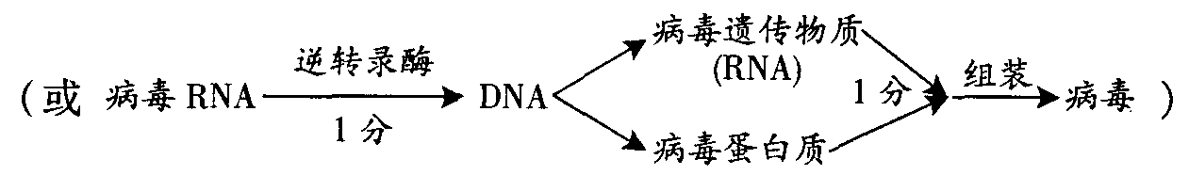
第三部分 植物激素调节

知识点总结
1，感性运动与向性运动
①植物受到不定向的外界刺激而引起的局总运动．称为感性运动．（含羞草叶片闭合）
②植物受到一定方向的外界刺激而引起的局总运动．称为向性运动．（向光性，向水性）

2，胚芽鞘的向光性的原因：单侧光照射后，胚芽鞘背光一侧的生长素含量多于向光一侧，生长素多生长的快,生长素少生长的慢，因而引起两侧的生长不均匀，从而造成向光弯曲。
3，植物弯曲生长的直接原因：生长素分布不均匀（光，重力，人为原因）
4，植物激素的产生部位：一定部位；动物激素产生：内分泌腺（器官）

5，在胚芽鞘中
感受光刺激的部位在胚芽鞘尖端
向光弯曲的部位在胚芽鞘尖端下部（伸长区）
产生生长素的部位在胚芽鞘尖端（有光无光都产生生长素）
能够横向运输的也是胚芽鞘尖端

生长素的运输
①：横向运输（只发生在胚芽鞘尖端）：在单侧光刺激下生长素由向光一侧向背光一侧运输
②：纵向运输（极性运输，主动运输）：从形态学上端运到下端，不能倒运
③非极性运输：自由扩散，在成熟的组织，叶片，种子等部位．
生长素产生：色氨酸经过一系列反应可转变成生长素
在植物体中生长素的产生部位：幼嫩的芽、叶和发育中的种子
生长素的分布：植物体的各个器官中都有分布，但相对集中在生长旺盛的部分
生长素的生理作用：两重性，既能促进生长，也能抑制生长；既能促进发芽也能抑制发芽；既能防止落花落果，也能疏花疏果

在一般情况下：低浓度促进生长，高浓度抑制生长
植物体各个器官对生长素的最适浓度不同：茎 > 芽 > 根，敏感度不同；根＞芽＞茎（横向生长的植物受重力影响而根有向地性，茎有背地性）许多禾本科植物倒扶后可以自己站起来，
A
B
C
D

D>C, B>A,
原因：由于重力的作用，生长素都积累在近地面，D点和B点和生长素都高于C点和A点，又由于根对生长素敏感，所以，D点浓度高抑制生长，长的慢，而C点浓度低促进生长，长的快。根向下弯曲（两重性）。而茎不敏感，所以B点促进 生长的快，而A点促进生长的慢。所以向上弯曲。
根的向地性与顶端优势中的生长素的作用原理相同，都是体现两重性。
茎的背地性与向光性中的生长素的作用原理相同。
顶端优势：顶芽产生的生长素向下运输在侧芽附近积累，侧芽对生长素浓度比较敏感，因此受到抑制，顶芽不断生长，侧芽被抑制的现象（松树）
说明：生长素的极性运输是主动运输；生长素具有两重作用．
应用：棉花摘心促进多开花，多结果．园林绿篱的修剪．
解除顶端优势就是去除顶芽（棉花摘心）

生长素的应用：

促扦插枝条生根，（不同浓度的生长素效果不同，扦插枝条多留芽）
促果实发育，（无籽番茄，无籽草莓）
防止落花落果，（喷洒水果，柑，桔）
除草剂（高浓度抑制植物生长，甚到杀死植物）
果实的发育过程：
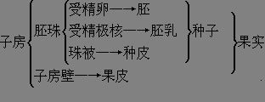
植物激素：由植物体内产生、能从产生部位运送到作用部位，对植物的生长发育有显著影响的微量有机物。
特点：内生的，能移动，微量而高效
植物生长调节剂：人工合成的对植物的生长发育有调节作用的化学物质（2.4－Ｄ，NAA，乙烯利）
赤霉素（ＧＡ） 合成部位：未成熟的种子、幼根、幼叶
主要作用：促进细胞的伸长引起植株增高（恶苗病，芦苇伸长），促进麦芽糖化（酿造啤酒），促进性别分化（瓜类植物雌雄花分化），促进种子发芽、解除块茎休眠期（土豆提前播种），果实成熟，抑制成熟和衰老等
脱落酸 （ABA） 合成部位：根冠、萎焉的叶片
分布：将要脱落的组织和器官中含量较多
主要作用：抑制生长，表现为促进叶、花、果的脱落，促进果实成熟，抑制种子发芽、抑制植株生长，提高抗逆性（气孔关闭），等
细胞分裂素(CK) 合成部位：根尖
主要作用：促进细胞分裂（蔬菜保鲜），诱导芽的分化，促进侧芽生长，延缓叶片的衰老等
乙烯 合成部位：植物体各个部位
主要作用：促进果实的成熟

第四部分 种群与群落
知识点总结

种群的数量特征 种群密度（最基本的数量特征） 出生率、死亡率
年龄组成 性别比例 迁入率、迁出率

（研究城市人口的变化情况）迁入率、迁出率
不可忽视的因素
直接影响

预测变化情况

影响种群数量

年龄组成 种群密度 间接 性别比例
（性引诱剂）
决定大小
的密度

出生率、死亡率
（计划生育）
影响种群密度的主要因素是种群的出生率、死亡率和迁入率、迁出率。性别比例通过出生率，死亡率影响种群的密度。即是间接影响种群密度。
种群密度的测量方法：
样方法：（植物和运动能力较弱的动物）随机取样，一般为１m²
标志重捕法：（运动能力强的动物）Ｎ：Ｍ＝n:m
种群：一定区域内同种生物所有个体的总称
群落：一定区域内的所有生物（动物，植物，微生物）
年龄组成
增长型 幼年＞老年 出生率＞死亡率，种群密度增大，数量增多
稳定型 幼年＝老年 出生率＝死亡率，种群密度稳定，数量稳定
衰退型 幼年＜老年 出生率＜死亡率，种群密度减小，数量减小
群落的空间特征：均匀分布，随机分布，成群分布，在自然界中成群分布最为常见。
种群的数量变化曲线：
① “ J”型增长曲线
条件：食物和空间条件充裕、气候适宜、没有敌害。（理想条件下，实验室）
无限增长曲线，呈指数增长的曲线，与密度无关
②“ S”型增长曲线
条件：资源和空间都是有限的，与密度有关

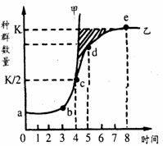
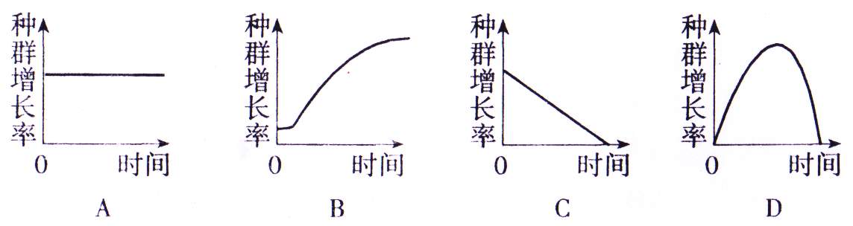

A
曲线J型分析
用达尔文的观点，是由于生物具有过度繁殖的特性
曲线“s”型分析
ab:表示适应环境 bd:呈指数增长 e:稳定期，激烈斗争期，出生率＝死亡率
种群会停止增长或动态稳定（生存斗争的结果）
图中阴影部分表示：；由于环境阻力，导致种群个体数实际增长与理论值的差异或由于生存斗争，被淘汰的个体数量。
图D表示S型增长曲线的时间与增长率的关系 图A表示J型增长曲线的时间与增长率的关系

知识点总结
当Ｎ＝Ｋ／２时，种群增长率最大，理论上最适合捕捞(图中C点)
Ｎ＞Ｋ／２时，种群增长率降低，
Ｎ＜Ｋ／２时，种群增长率增大
联系实际：保护珍贵动物及消灭害虫时，注意Ｋ值，即在保护（消灭）种群数量的同时还要扩大（减小）他们的环境容纳量。
在自然界中，影响种群的因素有很多，如气候，食物 、 天敌 、 传染病等，所以大多数种群的数量总是在波动中，在不利的条件下，种群的数量还会下降或消亡。
群落的特征：物种组成，种间关系，空间结构
丰富度：群落中物种数目的多少
种间关系
１互利共生（如图甲、A）：根瘤菌、大肠杆菌，白蚁，地衣等，“同生共死”
２捕食（如图乙、D）：曲线波动，直接获取对方能量，不会有任何一方消灭
３竞争（如图丙 、C）：不同种生物争夺食物和空间（如羊和牛）
强者越来越强弱者越来越弱“你死我活”
４寄生(图B)：蛔虫，绦虫、 虱子 蚤，蚊子，菟丝子，靠吸取对方营养为食
A B
A B
A B
C
A
B
A B
A B
A B C D

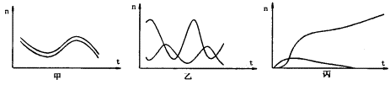

生活习性越相近，斗争越激烈（竞争关系）
垂直结构 植物与光照强度有关
群落的空间结构： 动物与食物和栖息地有关
水平结构

演替：随着时间的推移，一个群落被另一个群落代替的过程
初生演替：是指在一个从来没有被植物覆盖的地面或者是原来存在过植被，但被彻底消灭的地方发生的演替 （沙丘，火山岩，冰川泥，水面）
次生演替：是指在原有植被虽已不存在，但原有土壤条件基本保留，甚至还保留了植物的种子或其它繁殖体的地方发生的演替（火灾后的草原，过量砍伐的森林，弃耕的农田）
人类活动往往会使群落的演替按照不同于自然演替的速度和方向进行
自然演替的结果：生物种类越来越多，生态系统越来越稳定．
演替不一定都到森林阶段，要与当地的气候相适应，主要是看温度和水分．
初生演替与次生演替的区别：起始条件不同
水生演替：湖泊 沼泽 湿地 草原 林林

第五部分 生态系统
- 生态系统的结构
生态系统：一定区域内的所有生物与无机环境
地球上最大的生态系统：生物圈（大气圈下层，水层，岩石圈上层）
生态系统的类型：自然生态系统和人工生态系统
人工生态系统的特点：人为作用突出，物种单一，结构简单，稳定性差。
包括：人工林，果园，城市 农田生态系统。

非生物的物质和能量：（无机环境）

生产者：自养生物，主要是绿色植物，化能合成细菌（硝化细菌）,光合细菌 蓝藻
组成成分 消费者：异养生物，绝大多数动物，寄生细菌。（病毒）草履虫
1、结构
分解者：异养生物，营腐生生物的细菌及真菌，能将动植物尸体或粪
便中的有机物分解为无机物。动物，蚯蚓，蜣螂 蘑菇

食物链和食物网（营养结构）

2，各种组分之间的关系：
无机环境 呼吸作用(有机物转化为无机物)
无机物 光合作用
分解者 生产者

有机物 消费者 有机物

①生态系统中各组分之间紧密联系，才能使生态系统成为一个统一整体。
②联系生命界与非生命界的成分：生产者及分解者
③构成一个简单的生态系统的必需成分：生产者，分解者，无机环境。
④食物链：主要为捕食关系，只有生产者和消费者无分解者，其起点：生产者 植物
（第一营养级：生产者 初级消费者：植食性动物）
⑤生态系统中的各种生物所处的营养级不是一呈不变的，
⑥食物网越复杂，则生态系统就越稳定，抵抗力就越强。（如果有某种生物消失，就会有其它生物来代替。）
⑦食物链和食物网是生态系统中物质循环和能量流动的渠道。
营养级 食物链中的一个个环节称营养级，它是指处于食物链同一环节上所有生物的总和
3，分析生态系统中食物链的各种生物的数量关系

植物 昆虫 青蛙 蛇 鹰

①如果生产者减少或增多，则整条食物链的所有生物都减少或增多。
②如果蛇减少，则会发生如图所示情况。
二，生态系统的功能
1 能量流动相关知识
生态系统的功能：物质循环，能量流动，信息传递。
能量流动：生态系统中能量的流入，传递，转化，和散失的过程。
一般研究能量流动都以种群为单位。
渠道：食物链和食物网
流经生态系统的总能量是指：这个生态系统中的生产者固定的全部太阳能
开始：从生产者固定太阳能开始。
过程： 呼吸（热能）

生产者 有机物 初级消费者 有机物 次级消费者

分解者（有氧呼吸和无氧呼吸）

①生产者的能量来源和去路：来自太阳能，去路有三条；主要是以热能的形式散失，其次是用于自身的生长发育（被下一级吃掉），最后给分解者。
②流入消费者体入的能量是指：被消费者同化的能量
③分解者的能量：来自生产者和消费者
④能量去处：呼吸作用、未利用、分解者分解作用、传给下一营养级
⑤能量流动的特点： 单向流动，不能反复利用
逐级递减（最后以热能的形式散失）能量在相邻两个营养级间的传递效率：10%～20%（一般营养级不超过5个，一山不容二虎，肉比青菜要贵），当次级消费者食用生产者超过最大传递量（20%）时，生态系统会被破坏（m1<5m2）。
⑥能量流动符合能量守恒定律
⑦能量金字塔：表示营养级与能量之间的关系，可以看出，营养级越高，则能量越少。
⑧数量金字塔：表示营养级与数量之间的关系。一般来说，营养级越高，则数量越少。
也有反例；例如：松毛虫成灾的松树林，食物链：树 虫 鸟
⑨生物量（重量）金字塔：表示营养级与生物量之间的关系 ，营养级越高，则生物量越少
⑩生态系统在能量方面是一个开放的系统，需要不断补充。
11）能量流动图解
几乎不能循环，在生产者与消费者之间按食物链的形式，当存在分解者时，注意：（如果是自然界微生物则不能与生产者构成循环，如果是人工沼气池，则可以与人构成循环。）

饲料
太阳能 农作物 家禽家畜
落叶 食物
微生物 人
（沼气池） 粪便
研究能量流动的意义：
①：可以帮助人们科学规划，设计人工生态系统，使能量得到最有效的利用
②：可以帮助人们合理地调整生态系统中的能量流动关系（清除稻田中的杂草，清除鱼塘中的黑鱼。）
目的：实现能量的多级利用，从而大大提高能量的作用率，合理的调理生态系统中能量流动关系，使能量持续高效的流向对人类有益的部分。（生态农业）
生态农业：是指运用生态学原理，在环境与经济协调发展的思想指导下，应用现代科学技术建立起来的多层次，多功能的综合农业生产体系。
基本原理：能量多级利用，物质循环再生。
能量流动和物质循环主要是通过食物链来完成的，食物链既是一条能量转换链，也是一条物质传递链，从经济上看还是一条价值增值链。
特点：综合性，多样性，高效性，持续性
意义：废物资源化，提高能量转化效率，减少环境污染。

2 物质循环知识（元素）（生物地球化学循环）
碳循环
形式：CO2，（在生命界与非生命界间循环），碳酸盐
范围：全球性
光合作用
无机环境 群落
呼吸作用
能量流动与物质循环之间的异同
不同点：在物质循环中，物质是被循环利用的；能量在流经各个营养级时，是逐级递减的，而且是单向流动的，而不是循环流动
联系： ①两者同时进行，彼此相互依存，不可分割
②能量的固定、储存、转移、释放，都离不开物质的合成和分解等过程
③物质作为能量的载体，使能量沿着食物链（网）流动；能量作为动力，使物质能够不断地在生物群落和无机环境之间循环往返
生物富集作用
指有毒物质如农药，重金属通过食物链在生物体内积累的过程
一般来说，营养级越高，则富集作用越强。
“N”氮元素的循环
固氮菌 硝化细菌
N2 NH3，NH4 氨盐 NO3硝酸盐
固氮作用 硝化作用

反硝化作用（反硝化细菌）

3 信息传递相关知识
生态系统中的信息种类：物理信息、化学信息、行为信息（孔雀开屏、蜜蜂跳舞、求偶炫耀）信息传递在生态系统中的作用：
信息传递不以营养结构为基础
①：生命活动的正常进行，离不开信息的传递；生物种群的繁衍，也离不信息的传递
②：信息还能够调节生物的种间关系，以维持生态系统的稳定
信息传递在农业生产中的应用：①提高农产品和畜产品的产量
②对有害动物进行控制
生态系统的稳定性
生态系统所具有的保持或恢复自身结构和功能相对稳定的能力。
生态系统具有自我调节能力，而且自我调节能力是有限的

抵抗力稳定性：生态系统抵抗外界干扰并使自身的结构和功能保持原状的
生态系统 能力
的稳定性 恢复力稳定性：生态系统在受到外界干扰因素的破坏后恢复到原状的能力

①一般来说，自然原因对生态系统的干扰，我们谈到抵抗力稳定性，人为的原因对生态系统的干扰，我们会谈到恢复力稳定性（除自然森林大火）
②一般来说，生态系统中的组分越多，食物网越复杂，其自我调节能力就越强，抵抗力稳定性越高，恢复力稳定性越差
③一般来说，在生态系统遭受到较大或彻底的破坏时，抵抗力越强的生态系统，恢复力越弱，但当遭受到相同的干扰时，抵抗力强的生态系统，恢复力也强。抵抗力与恢复力不一定成反相关，主要要看生态系统的气候条件
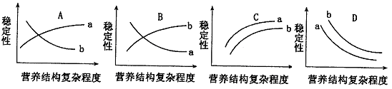
a表示 抵抗力稳定性
b:表示 恢复力稳定性

提高生态系统稳定性的方法：
①控制对生态系统干扰的程度，对生态系统的利用应该适度，不应超过生态系统的自我调节能力（自然生态系统）
②对人类利用强度较大的生态系统，应实施相应的物质、能量投入，保证生态系统的内部结构和功能的协调（人工生态系统）

第六部分 环境问题

生态环境问题是全球性的问题
生物多样性：生物圈内所有的植物、动物和微生物，它们所拥有的全部基因以及各种各样的生态系统，共同构成了生物多样性
生物多样性包括：物种多样性、基因多样性、生态系统多样性

潜在价值：目前人类不清楚的价值
生物多样 间接价值：对生态系统起重要调节作用的价值（生态功能）
性的价值 直接价值：对人类有食用、药用和工业原料等使用意义，以及有旅游观赏、
科学研究和文学艺术创作等非实用意义的

保护生物多样性的措施：就地保护（自然保护区）、易地保护（动物园）
全球问题：温室效应，酸雨，

